1.- Presentación:

El 11 de enero de 2002, se publica en el diario oficial La Gaceta, la Ley N° 8204 (Ley sobre Estupefacientes, Sustancias Psicotrópicas, Drogas de Uso no Autorizado, Legitimación de Capitales y Actividades Conexas), cuerpo normativo mediante el cual el Estado Costarricense declara la protección de la salud pública, como tema de especial interés dentro de la agenda nacional y queda vigente el compromiso del Estado para la “adopción de las medidas necesarias para prevenir, controlar, investigar, evitar o reprimir toda actividad ilícita relativa a la materia de esa Ley”.

Esta Ley replantea estratégicamente la acción institucional, ordena jurídica y técnicamente los distintos ámbitos de competencia de aquellas organizaciones involucradas en el tema, e integra en una sola entidad a aquellas instituciones que antes realizaban acciones en forma independiente, como lo eran el Centro de Inteligencia Conjunto Antidrogas (CICAD), el Centro Nacional de Prevención contra Drogas (CENADRO) y el Área de Precursores del Ministerio de Salud. El resultado de la unión de estas dependencias conforma actualmente al Instituto Costarricense sobre Drogas (ICD).

El ICD se crea como un órgano de desconcentración máxima adscrito al Ministerio de la Presidencia, con personalidad jurídica instrumental para la realización de la actividad contractual y la administración de los recursos y del patrimonio propio.

La Ley N° 8204 constituye el marco normativo mediante el que se abordan las acciones de prevención, suministro, prescripción, administración, manipulación, uso, tenencia, tráfico y comercialización de estupefacientes, psicotrópicos, sustancias inhalables, y demás drogas y fármacos susceptibles de producir dependencia física o psíquica, incluidos en el Convenio único sobre Estupefacientes de las Naciones Unidas, del 30 de mayo de 1961. Además, los temas referidos a la delincuencia económica que gira en torno a la legitimación de capitales provenientes de delitos graves.

Con la publicación de la Ley de Fortalecimiento de la Legislación contra el Terrorismo (Ley N° 8719) se amplía el marco jurídico del ICD, al dársele también la función de coordinar, diseñar e implementar las políticas, los planes y las estrategias contra el financiamiento al terrorismo.

Además, la Ley contra la Delincuencia Organizada (Ley N° 8754), publicada en La Gaceta 143 del 24 de julio del 2009, le asigna al ICD funciones de administrador de todos los bienes muebles, los inmuebles, el dinero, los instrumentos, los equipos, los valores y los productos financieros utilizados o provenientes de la comisión de los delitos previstos por ese cuerpo normativo; siendo el objetivo de esta ley, aparte de la detención y condena de imputados, “quebrar” financieramente a las empresas criminales y lograr con ello obtener recursos que permitan costear la lucha contra la criminalidad organizada.

Para cumplir con las funciones que estas tres leyes le asignan al ICD, desde el punto de vista organizacional, el Instituto está conformado de la siguiente manera:

- El Consejo Directivo, que es el órgano máximo de decisión, presidido por el Ministro o Viceministro de la Presidencia, quien se constituye en máximo jerarca.
- La Dirección General, órgano subordinado del Consejo Directivo, integrado por un Director y un Director Adjunto, como funcionarios de mayor Jerarquía en la dirección y administración del Instituto.
- Las Unidades funcionales que conforman al ICD, de acuerdo a la estructura definida en la misma Ley N° 8204. Para once de estas, las funciones primordiales fueron señaladas en dicha Ley. Una de ellas (Planificación Institucional) fue creada posteriormente. Adicionalmente, la Ley N° 8719 adiciona otras funciones para la Unidad de Inteligencia Financiera (UIF) y la Unidad de Programas de Inteligencia (UPI). Por otro lado, en la Ley N° 8754 se le agregan funciones a la Unidad de Recuperación de Activos.

Los gastos que se generan, se financian principalmente con las siguientes fuentes:

- Transferencia de Gobierno, que se destina al pago de gastos operativos.
- Intereses que se generan por las inversiones de los dineros decomisados por aplicación de lo dispuesto en la Ley N° 8204 y reformas.
- Comisos por aplicación de la Ley N° 8204 y reformas.
- Intereses que se generen por las inversiones de los dineros decomisados por aplicación de la Ley N° 8754.
- Comisos por aplicación de la Ley N° 8754.

Las fuentes específicas (2 y 3) relacionadas con la Ley N° 8204 y reformas, se dirigen al financiamiento de programas represivos, preventivos y al mantenimiento y aseguramiento de bienes decomisados y seguimiento de bienes comisados, según lo establecido en los artículos 85 y 87 de la Ley N° 8204 y reformas.

Por su parte, las fuentes específicas (4 y 5) relacionadas con la Ley N° 8754, permiten al ICD la inversión financiera de los dineros o valores que se decomisen por considerarse que se utilizaron o provinieron de la comisión de los delitos previstos por esa Ley, así como proceder al comiso de los recursos que un Juez de la República declare como tales.

En el Presupuesto Ordinario 2017, se proyectan los recursos que van destinados a solventar parte de las necesidades contempladas en el Plan Operativo Institucional 2017, y otras contempladas en el Plan Nacional sobre Drogas, Legitimación de Capitales y Financiamiento al Terrorismo 2013-2017, por la suma total de ¢4.018.940.051. Sin embargo, es importante anotar que estos recursos son insuficientes para cubrir todas las necesidades, quedando incluso algunos gastos operativos sin poder ser financiados. Tampoco permite este monto presupuestario, cubrir inversión o poder financiar la totalidad de programas represivos o preventivos.

Por último se indica que, de conformidad con lo señalado en las normas 4.2.7 y 4.2.8 de las “Normas Técnicas sobre Presupuesto Público”, sobre los presupuestos de los órganos, unidades ejecutoras, fondos, programas y cuentas que administren recursos de manera independiente; el Presupuesto Ordinario 2017 del ICD, no deberá ser presentado para aprobación a la Contraloría General de la República (CGR). Lo anterior dado que el total de egresos proyectados alcanza la suma de 4.692.726,4 Unidades de Desarrollo (UD), monto que es inferior al límite definido para que estos documentos requieran aprobación del Ente Contralor (4.700.000 UD), según lo muestra el cuadro siguiente:

Cuadro 1: Equivalencia de UD’s.
(En colones corrientes).

Unidades  de Desarrollo definidas para presentación de los presupuestos | Valor de UD al 1/8/2016  (1er día hábil de agosto del 2016)³ | Valor en Colones equivalentes a las UD’s al 1 de agosto del 2016
4.700.000 UD | ¢856,419 | ¢4.025.169.300

Fuente: http://indicadoreseconomicos.bccr.fi.cr/indicadoreseconomicos/Cuadros/frmVerCatCuadro.aspx?idioma=1&CodCuadro=%20349

Lo anterior significa que la autorización del presente documento deberá ser efectuada por el Consejo Directivo del ICD.

_____________________________ _______________________
Guillermo Araya Camacho. | Olger Bogantes Calvo.
Director General. | Director General Adjunto.

2.- Presupuesto de Ingresos:

2.1.- Presentación de los Ingresos:

Para el período presupuestario 2017, se estiman ingresos totales por la suma de ¢4.018.940.051 (ver anexo 1), los que se dirigirán al cumplimiento de los objetivos y funciones institucionales definidas.

Las fuentes de ingresos del Presupuesto Ordinario 2017, son las siguientes:

a.- Transferencia del Gobierno, a través del Ministerio de la Presidencia:

En el Anteproyecto de Presupuesto Ordinario de la República del año 2017, se incluye una transferencia para el Instituto de ¢2.610.000.000, monto que representa cerca del 65% del presupuesto institucional. Esta se destina a cubrir los gastos administrativos y operativos institucionales.

b.- Intereses sobre inversiones:

El artículo 83 de la Ley N° 8204 y reformas, posibilita a que el Instituto realice inversiones financieras de los dineros que son decomisados en causas de narcotráfico, legitimación de capitales, desvío de precursores y actividades conexas.

Al realizarse las inversiones, se generan intereses que serán dirigidos en su totalidad a financiar programas represivos, preventivos y al aseguramiento y mantenimiento de bienes decomisados y comisados.

Por este concepto se estiman ingresos por la suma de ¢878.846.824 (ver Anexo 2 y 3).

Por otro lado, el artículo 30 de la Ley N° 8754, posibilita que el Instituto realice inversiones financieras de los dineros que son decomisados en causas de delitos de delincuencia organizada nacional y trasnacional.

Al realizarse las inversiones, se generan intereses que serán distribuidos según los porcentajes señalados en el mismo artículo de la Ley N° 8754.

Por este concepto se estiman ingresos por la suma de ¢3.290.386 (ver Anexo 2A y 3A).

La totalidad de los ingresos por intereses sobre inversiones financieras asciende a ¢882.137.210 (incluyendo las sumas de ambas Leyes).

c.- Ingresos por Comisos en efectivo:

El artículo 87 de la Ley N° 8204 y reformas, posibilita que los recursos que según sentencia firme dictada por juez competente, hayan sido utilizados o sean producto de los delitos descritos en el apartado anterior, se distribuyan también en programas represivos, preventivos, y en el aseguramiento y mantenimiento de los bienes mencionados. Por este concepto se estima la suma de ¢526.802.840 (ver Anexo 5).

Por otro lado, el artículo 36 de la Ley N° 8754, posibilita que el Instituto distribuya el dinero y valores comisados o del producto de bienes invertidos, subastados o rematados, según los porcentajes señalados en el mismo artículo de la Ley N° 8754.

Sin embargo, debido a que por este concepto nunca se han realizado comisos, no es factible realizar una estimación de ingresos para el año 2017. Por lo tanto, la totalidad de los ingresos por comisos asciende a ¢526.802.840 (incluyendo ambas Leyes).

A continuación se presenta un detalle de los ingresos, de acuerdo al Clasificador de los Ingresos del Sector Público, publicado por la Dirección General de Presupuesto Nacional, de conformidad con lo dispuesto en los artículos 37, 41 y 42 de la Ley de Administración Financiera de la República y Presupuestos Públicos (Ley N° 8131). En los anexos del documento se presentan varios cuadros de acuerdo a las “Normas Técnicas sobre Presupuesto Público” emitidas por la Contraloría General de la República (CGR).

Cuadro 2:
Instituto Costarricense sobre Drogas (ICD).
Presupuesto de Ingresos 2017.
(En colones corrientes y porcentajes).

2.2.- Justificaciones de los Ingresos:

2.2.1.- Ingresos de la Propiedad:

2.2.1.1.- Intereses sobre Títulos Valores de Instituciones Públicas Financieras:

Cuando se decomisa dinero en efectivo, por considerarse que es originado o dirigido a delitos relacionados con el narcotráfico, lavado de dinero o criminalidad organizada, la autoridad competente lo deposita en las cuentas corrientes que mantiene el Instituto para esos efectos (colones, dólares y euros). Esos recursos son posteriormente invertidos (en su mayoría) a diferentes plazos; mientras que una parte de los ingresos se mantiene en cuenta corriente, de manera que exista disponible para realizar las devoluciones a imputados, o para realizar los comisos que defina como tales un Juez de la República.

Dado que el Instituto está excluido de las obligaciones contempladas en las directrices emitidas por la Autoridad Presupuestaria en las Directrices Generales de Política Presupuestaria para las Entidades Públicas, Ministerios y demás Órganos, según corresponda, cubiertos por el Ámbito de la Autoridad Presupuestaria para el año 2017, en lo que respecta a las posibilidades de inversión; de conformidad con el oficio STAP-368-04 emitido por la Secretaría Técnica de la Autoridad Presupuestaria, se busca realizar inversiones que permitan maximizar los rendimientos al mínimo riesgo posible y de esta manera contar con mayores recursos para financiar los programas y proyectos.

Para la estimación de los intereses se partió de los siguientes supuestos:

- Se mantendrán inversiones en dólares a plazos de entre seis meses y un año (según conveniencia). En cada uno de estos casos, se supone que al vencimiento se reinvertirán los principales.
- La tasa de interés anual estimada para inversiones en dólares estará en 2,66% para plazos de un año, esto según las directrices de política presupuestaria y las políticas de captación de la Tesorería Nacional del Ministerio de Hacienda.
- El tipo de cambio promedio utilizado para el cálculo de los ingresos será de ¢550,2 = $1USA, de acuerdo con el ítem B-8 de las “Directrices Técnicas y Metodológicas para la Formulación del Presupuesto del 2017”, emitidas por la Dirección General de Presupuesto Nacional (DGPN).
- La cartera promedio en dólares será de aproximadamente a $53.629.000 (considerando los recursos obtenidos de la aplicación de la Ley N° 8204 y reformas, y la Ley N° 8754).
- Se mantendrían inversiones en colones a plazos de un año (la mayoría), por un monto promedio total de aproximadamente ¢2.715.000.000 a una tasa de interés estimada anual de entre 2% y 3% (considerando los recursos obtenidos de la aplicación de la Ley N° 8204 y reformas, y la Ley N° 8754).

A continuación se presenta el resumen de los intereses que podrían generar estas inversiones:

Cuadro 3:

Instituto Costarricense sobre Drogas (ICD).

Desglose de los Ingresos por Intereses, según Moneda.

Período 2017.

(En Colones Corrientes).

Para mayor detalle, respecto a la forma de cálculo, ver Anexos 2, 2A, 3 y 3A.

De acuerdo al artículo 85 de la Ley N° 8204 y reformas, los ingresos producto de intereses sobre inversiones de dineros decomisados, tienen un destino específico, dado que un 60% debe distribuirse en programas de prevención, un 30% en programas de represión y un 10% en aseguramiento y mantenimiento de bienes decomisados, como se observa en la siguiente tabla:

Cuadro 4:
Instituto Costarricense sobre Drogas (ICD).
Distribución Intereses sobre Inversiones del 2017, según Ley N° 8204 y reformas.
(En Colones Corrientes).

Por su parte de acuerdo al artículo 30 de la Ley N° 8754, los ingresos producto de intereses sobre inversiones de dineros decomisados, tienen un destino específico, dado que un 40% debe distribuirse al OIJ, para atención de la Plataforma de Información Policial (PIP); un 20% al ICD, para aseguramiento y mantenimiento de bienes decomisados; un 10% al Poder Judicial, para la atención del Centro Judicial de Intervención de las Comunicaciones (CJIC); 10% al Ministerio de Justicia, para Policía Penitenciaria; 10% al Ministerio Público, para la Oficina de la Atención para la Víctima del Delito; y otro 10% para el Ministerio de Seguridad Pública y Gobernación, para Cuerpos Policiales; según la siguiente tabla:

Cuadro 5:
Instituto Costarricense sobre Drogas (ICD).
Distribución Intereses sobre Inversiones del 2017, según Ley N° 8754.
(En Colones Corrientes).

Es importante señalar que el comportamiento del rubro “intereses sobre inversiones” ha sido variable, obteniéndose montos inferiores a los ¢100.000.000 y superiores a los ¢500.000.000, como se verá en el siguiente cuadro:

CUADRO 6:
INSTITUTO COSTARRICENSE SOBRE DROGAS.
INTERESES SOBRE INVERSIONES DE DINEROS DECOMISADOS.

(EN COLONES CORRIENTES Y PORCENTAJES).
2006-2017.

Del cuadro anterior, se puede señalar que la tendencia a la baja mantenida durante los años 2009 al 2011 se justifica fundamentalmente por la reducción en las tasas de interés, sobre todo en dólares; no obstante, esta situación empezó a mostrar cierta mejoraría desde el año 2012, aunque la tasa de referencia sigue siendo baja, tal como se puede observar en el gráfico siguiente:

GRÁFICO 1:

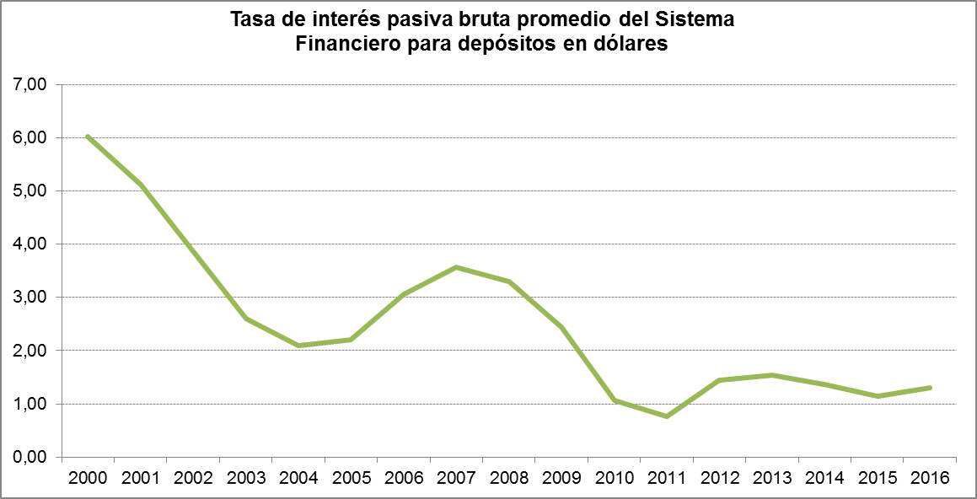
Nota: Datos al 30 de julio del 2016.

Esa reducción tan significativa en las tasas de interés fue atenuada en algunos momentos por el crecimiento en la cartera de inversiones; sin embargo, ni en el año 2010 ni en el 2011, esta variable pudo evitar que los intereses cayeran significativamente, como se observó en el cuadro 6.

CUADRO 7:
INSTITUTO COSTARRICENSE SOBRE DROGAS.
CARTERA DE INVERSIONES DE DINEROS DECOMISADOS.
A DICIEMBRE DE CADA AÑO

EN COLONES, DÓLARES, EUROS Y PORCENTAJES.
2006-2017.

Nota: Para el año 2016 y 2017, las cifras son estimadas a diciembre de cada año.

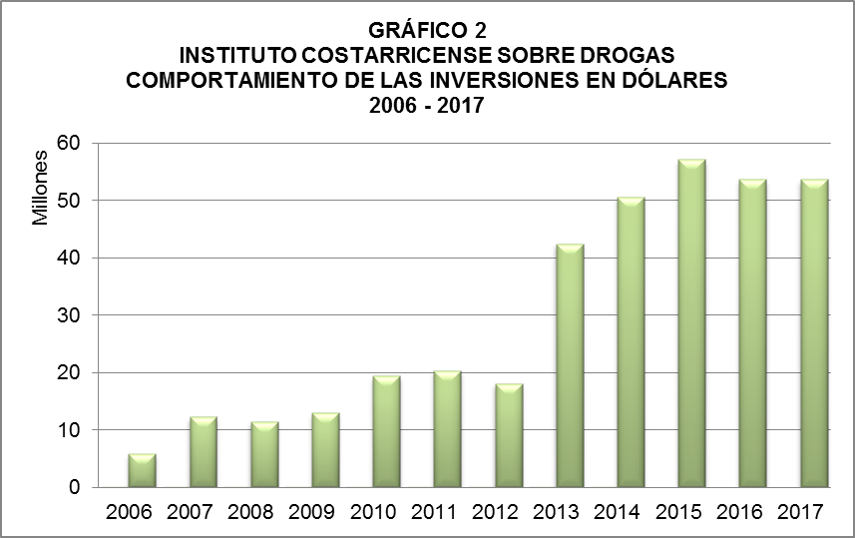

En el año 2012 se produce un comiso de dinero importante aplicado al exdiplomático congolés Emeryn Ngoyi Ndamanda, según causa judicial N° 10-005630-305-PE por legitimación de capitales, que genera que la cartera invertida se reduzca en cerca de $3.000.000.

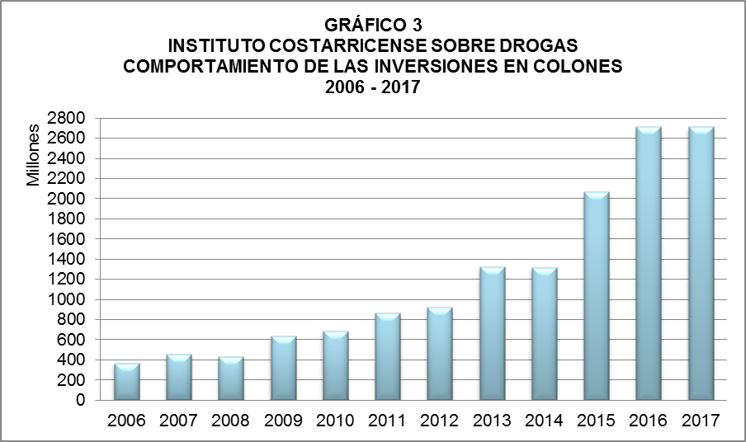
^{1/} Para el 2016 y 2017, cifras estimadas a diciembre de cada año.

Ahora bien, la tasa de interés para inversiones en colones, también ha sufrido una reducción importante, que tampoco fue compensada por el incremento en la cartera invertida en esta moneda, como se observa en el gráfico siguiente:

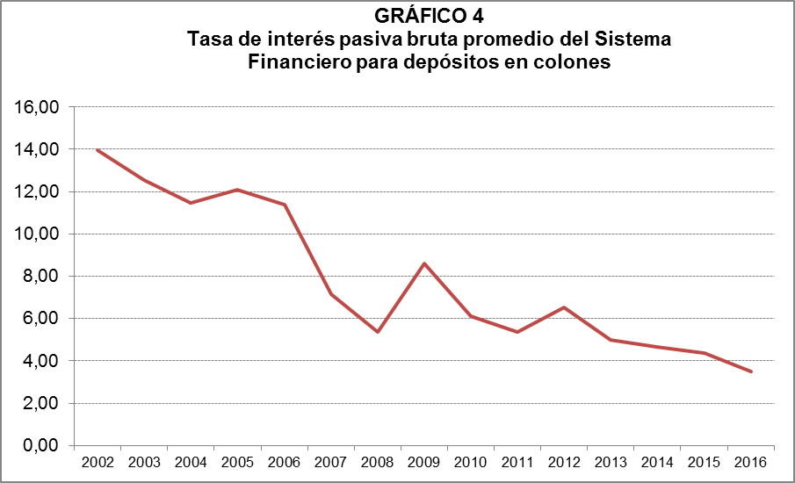
Nota: Datos al 30 de julio del 2016.

De esta forma, para el año 2017 se estima un principal en dólares de unos $53.629.000 (considerando la aplicación de la Ley N° 8204 y reformas, y la Ley N° 8754) que se invertirán a tasas proyectadas del 2.66%. Mientras que el principal en colones se calcula en ¢2.715.000.000 (considerando la aplicación de la Ley N° 8204 y reformas, y la Ley N° 8754), que se estima podría ser invertido a una tasa de interés de entre 2% y 3%.

2.2.1.2.- Otras Rentas de Activos Financieros / Intereses sobre cuentas corrientes en Bancos Estatales:

En este rubro se ha observado una reducción importante, resultado de la aplicación de las directrices emitidas en torno a la Ley de Administración Financiera de la República y Presupuestos Públicos, específicamente en lo que respecta a la operativa de Caja Única del Estado, a la que ingresó el ICD desde el año 2004.

Lo anterior le ha significado al ICD, el traslado de los “sobrantes” temporales de recursos provenientes de comisos, intereses sobre inversiones y administración de bienes, a una cuenta ubicada en la Tesorería Nacional del Ministerio de Hacienda. Esta cuenta no genera intereses, de ahí que se presenta una disminución muy significativa en el rubro de “Intereses sobre Cuentas Corrientes”, respecto a años anteriores.

Es importante aclarar que, los recursos provenientes de decomisos se consideran propiedad de terceros, por lo que no ingresan a la operativa de Caja Única, lo que ha llevado a que se mantengan saldos en cuentas corrientes (N° 181160-6, y N° 183640-4) donde sí devengan intereses.

Con el propósito de maximizar los rendimientos de las inversiones, en las cuentas corrientes de dineros decomisados se mantienen saldos pequeños, que únicamente permitan realizar las devoluciones que constantemente dictan los tribunales de justicia, siendo que las tasas de interés ofrecidas por la entidad financiera en la que se encuentran dichas cuentas, es sumamente baja, casi inexistente.

Para estimar los ingresos por intereses sobre cuentas corrientes para el año 2017, se parte de los siguientes supuestos:

-Tasa de interés en colones del 0,0001% anual.
-Tasa de interés en dólares del 0,0001% anual.

El detalle de este cálculo se puede consultar en el anexo 4.

En el siguiente cuadro, se aprecia el comportamiento que han presentado estos ingresos:

CUADRO 8:
INSTITUTO COSTARRICENSE SOBRE DROGAS.
INTERESES SOBRE CUENTAS CORRIENTES.
EN COLONES CORRIENTES Y PORCENTAJES.
2006-2017.

^{1/} Para 2016 y 2017, cifras estimadas a diciembre de cada año.

2.2.2.- Otros Ingresos no Tributarios:

2.2.2.1.- Ingresos Varios no Especificados (Comisos).

Estos ingresos se producen cuando en sentencia firme, el juez ordena el comiso de dinero en favor del Instituto (artículos 35 y 87 de la Ley N° 8204 y reformas, y artículo 36 de la Ley N° 8754).

Cabe recordar que, inicialmente ese dinero está en una etapa de decomiso, o sea de incautación, mientras se determina si fue utilizado en la comisión de los delitos previstos en la Ley N° 8204 y reformas o en la Ley N° 8754, o si proviene de tales acciones. Cuando la autoridad competente conoce el caso, determina si ese dinero deberá devolverse al interesado por no estar relacionado con los delitos previstos en la Ley N° 8204, o por el contrario, declara su comiso por estar conectado con esas contravenciones.

En algunos casos, pese a que existe sentencia condenatoria firme que ordena el comiso del dinero incautado, la Sala Tercera de la Corte Suprema de Justicia, ante Recursos de Casación y Revisión, ha dictado resoluciones donde ordena la devolución de dineros.

Así, esta naturaleza, hace que sean ingresos sumamente difíciles de estimar y que presentan mucha variabilidad, que van desde $1 hasta más de $2.000.000 en una sola resolución.

Considerando el comportamiento que han mostrado los comisos (ver anexo 5), excluyendo resoluciones de significancia, se procedió a estimar el rubro para el año 2017.

En el siguiente gráfico se muestra la variabilidad del ingreso en el período 2006-2015, y la estimación efectuada para 2016-2017:

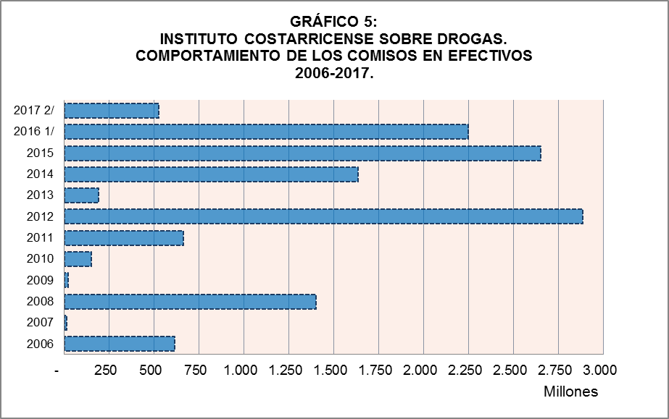
Notas:
1/ Datos a Junio 2016.
2/ Estimación 2017.

De acuerdo al artículo 87 de la Ley 8204 y reformas, “…cuando se trate de dinero en efectivo, valores o el producto de bienes subastados, el Instituto Costarricense sobre Drogas deberá destinar:

- El sesenta por ciento (60%) al cumplimiento de los programas preventivos, de este porcentaje, al menos la mitad será para los programas de prevención del consumo, tratamiento y rehabilitación que desarrolla el IAFA.
- Un treinta por ciento (30%) a los programas represivos.
- Un diez por ciento (10%) al seguimiento y mantenimiento de los bienes comisados”.

Considerando lo anterior, los comisos se estarían distribuyendo de la siguiente manera:

CUADRO 9:
INSTITUTO COSTARRICENSE SOBRE DROGAS.
DISTRIBUCIÓN DE LOS COMISOS EN EFECTIVO.
(EN COLONES CORRIENTES).
2017.

CONCEPTO | MONTO
30% Programas represivos | 158.040.852
60% Programas preventivos | 316.081.704
10% aseguramiento de bienes comisados y decomisados | 52.680.284
TOTAL | 526.802.840

Por su parte de acuerdo al artículo 36 de la Ley N° 8754, el dinero y valores comisados o del producto de bienes invertidos, subastados o rematados relacionados con esta Ley; tienen un destino específico, dado que un 50% debe distribuirse al OIJ, para atención de la Plataforma de Información Policial (PIP); un 20% al ICD, para aseguramiento y mantenimiento de bienes decomisados; un 10% al Poder Judicial, para la atención del Centro Judicial de Intervención de las Comunicaciones (CJIC); un 10% al Ministerio Público, para la Oficina de la Atención para la Víctima del Delito; y otro 10% para el Ministerio de Seguridad Pública y Gobernación, para Cuerpos Policiales.

No obstante, tal como se indicó anteriormente, no es posible estimar un monto por este concepto, dado que nunca se han realizado comisos relacionados con este artículo de la Ley N° 8754.

2.2.3.- Transferencias Corrientes:

2.2.3.1.- Transferencias Corrientes del Gobierno Central:

De acuerdo al artículo 146 de la Ley N° 8204 y reformas: “El Poder Ejecutivo suplirá las necesidades presupuestarias del Instituto; para dicho efecto, este último le presentará en mayo de cada año, un anteproyecto de presupuesto para el ejercicio fiscal siguiente, en el cual se le garanticen los recursos necesarios para un eficiente servicio”. (el resaltado es nuestro).

Pese a lo anterior, el ICD no ha contado con la totalidad de recursos que, como ejemplo, le permita disponer del recurso humano que posibilite cumplir con las múltiples funciones contempladas en la Ley N° 8204, y más recientemente, las leyes N° 8719 y N° 8754. Tampoco da la posibilidad de enfrentar el fenómeno de las drogas, problemática que cada vez es más significativa, asignando los recursos que requerirá dar cumplimiento al nuevo Plan Nacional sobre Drogas, Legitimación de Capitales y Actividades Conexas 2013-2017.

Hay que resaltar que en el período 2008 al 2010, el Ministerio de Hacienda proporcionó una cantidad mayor de recursos que permitió la creación de algunas plazas, que aunque no suplían la totalidad de las necesidades, permitieron reforzar modestamente oficinas como la Unidad de Inteligencia Financiera, la Unidad de Control y Fiscalización de Precursores y la Unidad de Recuperación de Activos.

Es claro que la lucha que enfrenta el ICD y las entidades que también realizan funciones en el tema drogas, legitimación de capitales y delitos conexos, es completamente desigual y que su adversario cuenta con recursos casi ilimitados (humanos, tecnológicos, financieros), que hacen que la balanza se incline en favor del crimen organizado. Sin embargo, año con año, la transferencia que se recibe del gobierno, se destina únicamente a financiar los gastos operativos y administrativos que implican el funcionamiento del ICD (tales como pago de planillas, alquiler del edificio, servicios públicos y seguros) y cumplir en algún grado con las labores más importantes establecidas en el marco normativo ya señalado (para lo cual se consumen combustibles y viáticos, entre otros).

Sin embargo, el recorte presupuestario aplicado al ICD en el año 2016 y que repercute en la asignación del contenido presupuestario para el 2017, impide cubrir la totalidad de los gastos proyectados. Por otra parte, es claro que al no disponerse del recurso humano necesario, se le imposibilita al Instituto cumplir de manera responsable las acciones más importantes impuestas en los cuerpos normativos ya señalados reiteradamente.

Para el año 2017, la transferencia que se estaría girando al ICD es un 3% inferior a la definida para el año 2015, lo que sin lugar a dudas repercute directamente en las posibilidades económicas del Instituto y genera un recorte de atención de necesidades.
La disminución provoca que el presupuesto solo alcance para cubrir los salarios de los funcionarios (calculados con pleno empleo según las disposiciones del Ministerio de Hacienda), el alquiler del edificio en el que se encuentran las oficinas centrales del Instituto y el pago de los servicios básicos. Por lo tanto, para lograr que el ICD se mantenga operando ha sido necesario realizar un cálculo salarial sin pleno empleo, basado únicamente en estimaciones de gasto para el período 2017, de tal forma que queden recursos disponibles para atender los gastos operativos y administrativos. Además, desde el año 2011 y hasta el 2015, el crecimiento que se otorgó al Instituto fue menor al 5%. Es decir, sobre una base reducida se aplicó un recorte presupuestario para el período 2016, con una leve compensación para el año 2017.

En la tabla siguiente, se muestran las variaciones en el rubro, para el período 2006 al 2017:

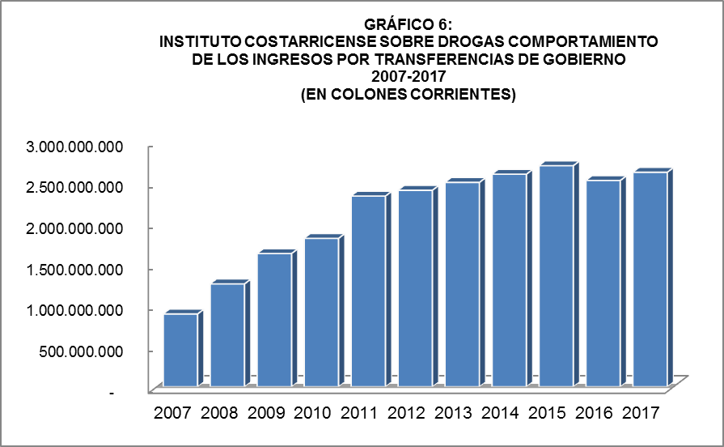
^{1/} Datos incorporados en el Presupuesto de la República 2016.
^{2/} Datos incorporados en el Anteproyecto de Presupuesto de la República del 2017.

Cabe aclarar que los recursos incorporados en el presente documento como Transferencia de Gobierno a través del Ministerio de la Presidencia, coinciden con los incluidos en la página PP-202-02 del Proyecto de Ley de Presupuesto Ordinario de la República para el año 2017, con la codificación presupuestaria siguiente:

NUM_TIT | NUM_PRG | NUM_SP_PY | NUM_OBJ | NUM_IP | NUM_FF | CF | CE
202 | 034 | 00 | 60102 | 200 | 001 | 1360 | 1310

La transferencia de gobierno, es la única fuente de financiamiento de los gastos operativos y administrativos, pues como se mencionó, el resto de ingresos que percibe el Instituto poseen fines específicos y no pueden ser utilizados para gastos de esta índole.

A manera de resumen, en el siguiente gráfico podemos observar la composición de los ingresos totales durante el período 2007 al 2017 (efectivos del 2007 al 2015 y estimados del 2016 al 2017), lo que permite afirmar que los ingresos que se destinan a gastos específicos (intereses sobre inversiones y comisos), en los últimos años han venido recobrando cada vez más importancia contra una transferencia de gobierno cada vez más restrictiva:

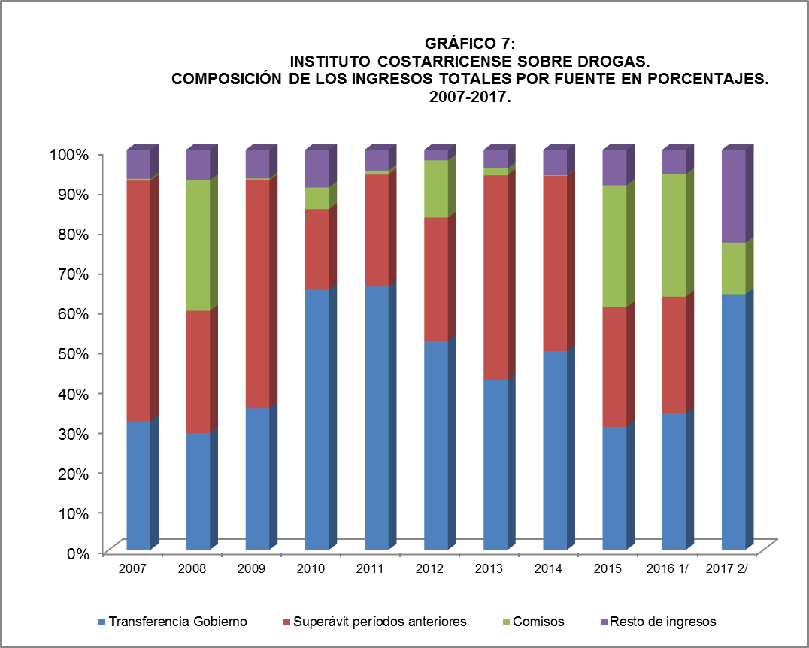

^{1/} Presupuesto Ajustado (al 30 de Junio del 2016).
^{2/} Anteproyecto de Presupuesto de la República del 2017.

La información anterior se puede ampliar con el análisis de los datos que seguidamente se presentan:

Cuadro 10:
Instituto Costarricense sobre Drogas.
Ingresos Efectivos del 2012 al 2015 y Presupuestados del 2016 al 2017.

Por Principales Fuentes.
(En Colones Corrientes y Porcentajes).

La no inclusión de superávit en el año 2017 y la prudente estimación de ingresos por comisos, hace que los ingresos totales decrezcan en un 45% respecto al presupuesto ajustado (a junio) del año 2016.

Si bien la no inclusión de superávit puede considerarse “normal”, dado que es hasta el cierre o liquidación del presupuesto (proceso que se realiza a inicios del año siguiente) que la Administración puede determinar la suma del superávit libre o específico que podrá utilizar para el financiamiento de los programas y proyectos institucionales en el año 2017, en términos generales se puede evidenciar una reducción de los recursos que el ICD recibe u obtiene para cumplir con todas las funciones encomendadas en las Leyes N° 8204, N° 8719 y N° 8754; lo que sin duda alguna es preocupante, pues por un lado se evidencia un aumento en la actividad del narcotráfico y la criminalidad en general en el país; y por el otro, se dispone de menores recursos para hacer frente a este problema, generando una lucha completamente desigual.

3.- Presupuesto de Egresos:

3.1.- Presentación de los Egresos:

Partiendo de las serias limitaciones presupuestarias en las que queda el ICD ante el recorte presupuestario aplicado por el Ministerio de Hacienda en el 2016 y que repercute en el cálculo de la asignación del 2017, solo es posible realizar una cuantificación de los gastos por pago de salarios en la que se consideren únicamente los probables gastos reales.

De no realizar esta acción, el ICD queda imposibilitado en atender los gastos operativos del período 2017, pues ni siquiera existe la forma de priorizar necesidades o racionalizar el gasto, pues los recursos solo alcanzarían para atender el pago de salarios (calculados con pleno empleo y según las directrices emanadas por el Ministerio de Hacienda), y el pago del alquiler del edificio en el que se encuentran las oficinas del ICD.

Procediendo con la cuantificación de los gastos por pago de salarios en la que se consideran únicamente los probables gastos reales (sin pleno empleo), es posible que con el presupuesto de egresos asignado para el 2017 se puedan atender los gastos administrativos y operativos más importantes, y mantenerse a la expectativa sobre la proyección de recursos para cubrir otros gastos; sin embargo, algunos requerimientos básicos no pueden ser cubiertos, a falta del contenido presupuestario, lo que sin duda alguna afectará directamente el cumplimiento de las funciones, metas y objetivos institucionales del período 2017.

Partiendo de los ingresos proyectados y comentados en el capítulo anterior, se procede a dar contenido a los egresos por la suma de ¢4.018.940.051.

En lo que respecta al nivel de empleo, se parte de la cantidad de plazas aprobadas a la fecha por la Secretaría Técnica de la Autoridad Presupuestaria (STAP).

Pese a la urgente necesidad de contar con una mayor cantidad de recurso humano que permita responder adecuadamente a las funciones encomendadas en la Ley N° 8719 y reformas, y la Ley N° 8754, la escasez de los fondos asignados y las Directrices Presidenciales emitidas en los últimos años, hacen imposible que se puedan financiar plazas adicionales.

Es importante señalar que, en cumplimiento a la normativa vigente, se requirió la certificación de la Auditora Interna, respecto a los recursos asignados a esa oficina.

El Presupuesto Ordinario 2017 se ha elaborado considerando la estructura funcional del Instituto, conformada por tres programas presupuestarios, a saber:

Programa 1: Dirección y Administración.
Programa 2: Control de la Oferta.
Programa 3: Reducción de la Demanda.

Cabe indicar que de acuerdo al artículo 27 de la Ley General de Control Interno, se le debe dar una categoría programática a la auditoría interna, para la asignación y disposición de los recursos.

Sin embargo, sobre este aspecto es importante aclarar que de conformidad con el oficio 06299 del 8 de junio de 1999 emitido por la Contraloría General de la República, “cuando se habla de estructura presupuestaria o programática -para el caso del presupuesto por programas-, se está haciendo referencia a un conjunto estructurado y lógico de categorías de información presupuestaria que se conocen universalmente con los nombres de programa, subprograma, actividad, proyecto, obra y tarea, las que, como se verá luego, están ligadas al proceso de producción institucional…”

Lo anterior significa, que no necesariamente debe existir un programa presupuestario que contemple únicamente la Auditoría Interna, siendo lo importante que tanto a la presupuestación como a la ejecución de los recursos que se le asignen, se les lleve un control particular, tal y como se realiza en el Instituto.

En el siguiente cuadro se presenta a nivel de programa, subpartida, grupo de subpartida y partida, el gasto total presupuestado para el año 2017, de acuerdo al clasificador del gasto:

CUADRO 11:
INSTITUTO COSTARRICENSE SOBRE DROGAS.
PRESUPUESTO DE EGRESOS 2017.
POR PROGRAMA, PARTIDA, GRUPO Y SUBPARTIDA.
(EN COLONES CORRIENTES).

(Continúa en la siguiente página).

(Continúa en la siguiente página).

Al final del documento se presentan varios cuadros que muestran los egresos presupuestarios por programa y por fuente (Anexos 6 al 11), así como otros cuadros que dan cumplimiento a lo requerido en las Normas Técnicas de Presupuestos Públicos emitidas por la Contraloría General de la República.

En el apartado 3.4 de este documento, se presenta el cálculo del límite de gasto presupuestado para el año 2017.

3.2.- Justificaciones Generales.

El Presupuesto de Egresos para el año 2017 asciende a ¢4.018.940.050 y es financiado con las siguientes fuentes:

CUADRO 12:
INSTITUTO COSTARRICENSE SOBRE DROGAS.
PRESUPUESTO DE EGRESOS 2017.
POR PARTIDA Y FUENTE DE FINANCIAMIENTO.
(EN COLONES CORRIENTES Y PORCENTAJES).

CONCEPTO | MONTO | COMP. % | TIPO DE GASTO QUE FINANCIA
Intereses sobre Inversiones y Cuentas Corrientes | 882.137.210 | 23% | Prog. Repr.-Prev. Aseg. Bienes.
Comisos | 526.802.840 | 13% | Prog. Repr.-Prev. Aseg. Bienes.
Transferencias Gobierno Central | 2.610.000.000 | 64% | Operativo-Administrativo.
TOTAL | 4.018.940.050 | 100,0%

A nivel de subpartida, el financiamiento por fuente se observa a continuación:

CUADRO 13:
INSTITUTO COSTARRICENSE SOBRE DROGAS
FUENTE DE FINANCIAMIENTO DEL PRESUPUESTO
DE EGRESOS 2017, POR PARTIDA
(EN COLONES CORRIENTES).

(Continúa en la siguiente página).

(Continúa en la siguiente página).

(Continúa en la siguiente página).

Como se puede observar en el cuadro siguiente, comparativamente en el período 2014-2015 el presupuesto de egresos institucional creció, pero para el año 2016 inicia un decrecimiento, principalmente debido al recorte presupuestario aplicado por el Ministerio de Hacienda y a que no se incluye en el presupuesto ordinario 2017 superávit específico de otros períodos:

CUADRO 14.
INSTITUTO COSTARRICENSE SOBRE DROGAS
COMPARATIVO DEL PRESUPUESTO AJUSTADO
2014 - 2016 Y PRESUPUESTO ORDINARIO ESTIMADO 2017

CLASIFICACIÓN POR OBJETO DEL GASTO
EN COLONES CORRIENTES Y PORCENTAJES.

1/ Presupuesto Ajustado a julio del 2016.
2/ Presupuesto Ordinario estimado para el período 2017.

En los últimos años el superávit específico incorporado a través de presupuestos extraordinarios ha sido significativo.

Si se realiza un análisis de la distribución del presupuesto por programa, se observa en primer lugar, que el Programa 2 es el que históricamente ha absorbido una mayor porción del presupuesto institucional. Esto se justifica porque en él se ubica una porción importante de funcionarios (el 43%), lo que hace que la partida “Remuneraciones” sea de mucho peso en ese programa. Además, el programa 2 absorbe un 42% de los recursos totales.

Mientras tanto, el Programa 1 es el segundo en importancia, pues en él se ubican la mayoría de los gastos operativos y administrativos de la institución, los cuales forman parte exclusiva de la Transferencia de Gobierno, la cual representa el porcentaje más importante del presupuesto ordinario para el 2017.

También debe hacerse notar la importancia del Programa 3. Para el año 2017, se incorporan en este programa el 60% de los recursos específicos proyectados, los cuales conforman el 100% de los dineros dirigidos a programas preventivos (incluyendo los destinados a prevenir el consumo, brindar tratamiento y rehabilitación a las personas, desarrollados por el IAFA). Para el año 2017, se estima que los intereses generarán y permitirán la distribución de ¢878.846.824 de gastos específicos asociados con programas preventivos (60% preventivo). Cabe señalar que esa estimación no incluye suma alguna por concepto de superávit, como ya se ha mencionado.

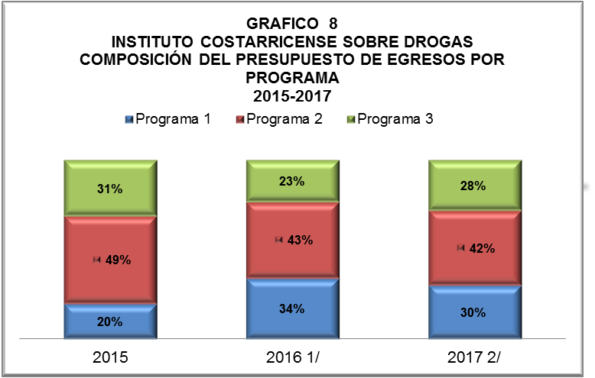

1/ Presupuesto Ajustado al 30 de Julio 2016.
2/ Presupuesto Ordinario para período 2017.

Si se efectúa el análisis vertical por partida y programa, para el año 2017, se tiene lo siguiente:

CUADRO 15:
INSTITUTO COSTARRICENSE SOBRE DROGAS.
COMPOSICIÓN DE LOS EGRESOS 2017 POR PROGRAMA Y PARTIDA.
EN COLONES CORRIENTES Y PORCENTAJES.

Como se observa, en dos de los tres programas, la partida “Remuneraciones” es la que absorbe una mayor porción del presupuesto, situación que se ajusta a las labores que realiza el Instituto, al ser por excelencia un ente rector y coordinador encargado de diseñar e implementar las políticas, los planes y las estrategias para la prevención del consumo de drogas, el tratamiento, la rehabilitación y la reinserción de los fármacodependientes, así como las políticas, los planes y las estrategias contra el tráfico ilícito de drogas y actividades conexas, la legitimación de capitales y el financiamiento al terrorismo.

Esa importancia de la partida “Remuneraciones” es aún más evidente en el Programa 1. Esto no es casual, dado que en él se incluye el 46% del total de plazas presupuestadas, y contempla funcionarios pertenecientes a la escala salarial más alta (Director General, Director General Adjunto, y Auditora Interna).

Cabe destacar que en el Programa 1, además de la Dirección General y la unidad encargada del apoyo logístico, se incorporan las Staff (Asesoría Legal, Informática, Información y Estadística Nacional sobre Drogas, Planificación Institucional), así como la Auditoría Interna.

La partida “Servicios” ocupa el segundo puesto en importancia. En ella se clasifican gastos de gran relevancia en la operativa institucional, como lo son alquileres, seguros, servicios básicos, y viáticos al interior del país, entre otros.

En el Programa 3, por su parte, la partida “Transferencias Corrientes” es la más importante, situación que es explicada porque en ella se incluyen la estimación de recursos a transferir al IAFA en apego a lo dispuesto en los artículos 85 y 87 de la Ley N° 8204, proyectado en el año 2017 en ¢421.695.000.

Para el programa 1, la importancia de la partida “Materiales y Suministros” se debe a que dentro de este grupo, se suma el presupuesto institucional para el desarrollo de las funciones proyectadas, donde es indispensable contar con el disponible para la compra de “Combustibles y Lubricantes”, “Tintas, Pinturas y Diluyentes” y “Productos de Papel y Cartón”, entre otros de igual importancia.

En cuanto a la composición del gasto por programa a nivel de partida (análisis horizontal), tal y como se observa en el cuadro siguiente, los programa 1 y 2 representan una porción similar del gasto (31.1% y 41.7%, respectivamente).

CUADRO 16:
INSTITUTO COSTARRICENSE SOBRE DROGAS.
COMPOSICIÓN DEL PRESUPUESTO DE
EGRESOS 2017 SEGÚN PROGRAMA, POR PARTIDA.
EN PORCENTAJES.

De la partida de “Remuneraciones”, el programa 1 absorbe el 47.6% del presupuesto y el programa 2 absorbe el 42.6%.

De la partida “Servicios”, el programa 2, tiene una porción de más de la mitad de los recursos (58.2%). Esto se justifica porque en ella, se incluyen egresos que realiza el ICD para apoyar la labor de algunos entes represivos, acciones que realiza en su papel de ente rector en materia represiva, y según las potestades dadas en la misma ley de creación. Es así como el ICD apoya a algunas instituciones brindando colaboración mediante el préstamo de vehículos decomisados, los que son asegurados también por parte del Instituto. También se realizan pagos por servicios de telefonía celular a funcionarios nombrados en puestos claves de los entes represivos y además se pagan los derechos de circulación de los vehículos prestados; de ahí que la partida “Servicios” sea tan significativa en el Programa 2.

De los recursos presupuestados en la partida “Transferencias Corrientes”, el 92.9% se ubica en el programa 3, situación que como ya se ha dicho, obedece a que en este se presupuestan los recursos que se destinan al IAFA, de acuerdo a los artículos 85 y 87 de la Ley N° 8204 y reformas.

Por su parte, en la partida de “Cuentas Especiales”, los recursos por la suma de ¢75.000.000 se concentran en su totalidad en el programa 2, para ser destinados a “Gastos Confidenciales” que serán facilitados a los entes represivos.

En el caso de la partida “Materiales y Suministros”, los Programas 1 y 2 se ven afectados por la disminución del presupuesto aplicado en los últimos años. Para el período 2017 los fondos asignados en esta partida no serán suficientes para cubrir el gasto en subpartidas de gran relevancia como lo son “Combustibles y Lubricantes”, “Tintas, Pinturas y Diluyentes”, “Repuestos y Accesorios” y “Productos de Papel, Cartón e Impresos” en la operativa institucional.

Obsérvese que en la partida “Bienes Duraderos” el presupuesto está distribuido principalmente en los programas 2 y 3, pues estos son financiados con recursos específicos, mientras que en el programa 1 se incorporó una cifra relativamente baja financiada con Transferencia de Gobierno. Es importante dejar claro que la escasez de recursos lleva a que no se puedan cubrir las proyecciones necesarias para la compra y actualización de todo tipo de equipo para uso institucional, pese a que la mayor parte del equipo se encuentre ya depreciado o incluso obsoleto, evidenciándose la necesidad de cambiarlo lo antes posible.

En el siguiente apartado se presentan con mayor detalle (a nivel de partida, grupo de subpartida y subpartida) las justificaciones de los egresos más importantes considerados en el presente documento, y que se constituyen en parte de la expresión financiera de los programas y proyectos que se contemplan en el Plan Operativo Institucional 2017.

3.3.- Justificaciones Específicas:

3.3.1.- Estructura Organizativa:

Con la publicación del Decreto N° 33783 (Reforma al Reglamento de la Ley Marco para la Transformación Institucional y Reformas a la Ley de Sociedades Laborales), corresponde a los jerarcas de las instituciones “asumir la responsabilidad por la aprobación interna de los procesos de reorganización”. En cumplimiento a esta normativa, el Consejo Directivo aprobó en la sesión extraordinaria celebrada el día martes 25 de setiembre del 2007, la estructura organizacional actual del ICD (ver Anexo C). De acuerdo a ese organigrama el ICD está conformado por las siguientes unidades y órganos Staff:

- Auditoría Interna.
- Dirección General.
- Asesoría legal.
- Planificación Institucional.
- Informática.
- Información y Estadística Nacional sobre Drogas.
- Unidad de Proyectos de Prevención.
- Unidad de Programas de Inteligencia.
- Unidad de Registro y Consultas.
- Unidad de Control y Fiscalización de Precursores.
- Unidad de Recuperación de Activos.
- Unidad Administrativo Financiero.
- Unidad de Inteligencia Financiera.

Las funciones de estos órganos Staff o Unidades, fueron señaladas en el Ley de creación del ICD (artículos 105 al 144 de la Ley N° 8204). Para el caso de la Unidad de Programas de Inteligencia y Unidad de Inteligencia Financiera, la Ley N° 8719 les asigna otras labores en los artículos 122 y 123, respectivamente. Posteriormente la Ley N° 8754, le establece nuevas funciones a la Unidad Administración de Bienes Decomisados y Comisados. En el mes de febrero de 2013, se publica la Ley 9074, que modifica la Ley 8204. En ella se cambia el nombre de esta Unidad, la que pasó a denominarse Unidad de Recuperación de Activos (URA), con el propósito de adecuar o describir de mejor manera las acciones que actualmente realiza esta oficina, de conformidad con los ajustes en las potestades que la misma legislación le ha otorgado, estando estos de acuerdo con el entorno internacional en el tema de decomiso y comiso de bienes producto del narcotráfico y crimen organizado.

A nivel de estructura funcional, el Instituto está compuesto por tres grandes programas:

A.- Programa 1: Dirección y Administración.

El Programa Dirección y Administración aglutina las unidades y órganos Staff que brindan apoyo logístico a unidades sustantivas y a la Dirección General.

En términos generales, la misión del programa 1 es brindar apoyo sustantivo y logístico a la gestión de los funcionarios del ICD y de las instituciones responsables de dar respuesta al fenómeno de la droga en todas sus manifestaciones, pertenecientes al ámbito nacional.

Está conformado por las siguientes Unidades u órganos staff:

- Auditoría Interna.
- Dirección General.
- Asesoría legal.
- Planificación Institucional.
- Información y Estadística Nacional sobre Drogas.
- Informática.
- Administrativo Financiero.

Como se señaló páginas atrás, la Auditoría Interna se encuentra ubicada en este programa, como una actividad aparte; es decir, a este órgano se le asignarán los recursos que serán ejecutados conforme a la operativa respectiva del área.

B.- Programa 2: Control de la Oferta.

El Programa 2 tiene como misión, generar y proveer información confiable a organismos nacionales e internacionales que permita controlar la oferta ilícita de drogas a través de la fiscalización del desvío de precursores, el tráfico de drogas, la legitimación de capitales, el financiamiento al terrorismo y los delitos conexos.

Mediante la rectoría y la investigación se pretenden enfrentar los problemas generados por el fenómeno de la droga en todas sus manifestaciones; por medio del desarrollo eficiente de programas, proyectos y acciones estratégicas de impacto nacional e internacional.

Está conformado por las siguientes Unidades:

- Unidad de Programas de Inteligencia.
- Unidad de Registro y Consultas.
- Unidad de Control y Fiscalización de Precursores.
- Unidad de Recuperación de Activos.
- Unidad de Inteligencia Financiera.

C.- Programa 3: Reducción de la Demanda.

Las acciones del programa 3 están dirigidas a reducir la demanda de drogas por medio de la coordinación de políticas, programas y proyectos dirigidos a la prevención del consumo de drogas, la prevención del delito y la atención de los fármacodependientes, logrando con ello disminuir los factores de riesgo y fortalecer los factores de protección de la sociedad costarricense.

De acuerdo a la estructura organizativa propuesta, está conformado por la Unidad de Proyectos de Prevención.

En términos generales, el detalle de las funciones primordiales de estas Unidades y órganos Staff, puede ser revisado en la Ley N° 8204 y modificaciones, y Ley N° 8754.

3.3.2.- Remuneraciones:

Como se ha mencionado anteriormente, la partida “Remuneraciones” es la de mayor significancia dentro del presupuesto total, representando el 56.4% del presupuesto institucional estimado para el 2017 y un 87% de la transferencia que se recibe del gobierno, para financiar los gastos operativos.

La importancia de la partida “Remuneraciones” se manifiesta por las funciones de coordinación, rectoría, diseño e implementación de planes políticas y estrategias que en materia de estupefacientes, sustancias psicotrópicas, drogas de uso no autorizado, legitimación de capitales, financiamiento al terrorismo y actividades conexas, efectúa el ICD. Esta tarea de coordinación, sin lugar a dudas difícil, implica realizar esfuerzos de ordenamiento sobre varios elementos y su orientación al cumplimiento de los mismos objetivos.

Partiendo de lo anterior, se construyó la Relación de Puestos, la que puede consultarse en los anexos 12, 13 y 14, y que está conformada por 96 puestos (incluyendo vacantes).

Es importante reiterar que existe una evidente falta de recursos humanos en algunas unidades que fueron directamente afectadas por las funciones adicionales que le asignó el Legislador al ICD a través de las Leyes N° 8719 y N° 8754. Se trata de la Unidad de Recuperación de Activos y la Unidad de Inteligencia Financiera. Además, otras Unidades como la Unidad Administrativo Financiero han visto incrementarse sus actividades, producto indirecto de esas funciones extraordinarias que están asumiendo otras oficinas.

El apoyo logístico que requieren las funciones adicionales que implican una mayor gestión institucional, también ha evidenciado la necesidad de contar con mayor recurso humano en la Unidad Administrativo Financiera, la cual actualmente no posee el personal idóneo para atender todas las necesidades institucionales en áreas como Recursos Humanos, Contabilidad y Presupuesto.

Sin embargo, en las estimaciones presupuestadas, no fue posible incluir lo correspondiente a ninguna nueva plaza, pues las directrices emitidas por el Ministerio de Hacienda y los recursos asignados por el gobierno a través del Ministerio de la Presidencia, no son suficientes ni siquiera para financiar la totalidad de los gastos operativos.

Pese a que no se está incluyendo el financiamiento de ninguna plaza, es importante dejar evidencia en el presente documento, de las razones que justifican la creación de plazas en las unidades anteriormente señaladas:

1.- La regulación de la legitimación de capitales en Costa Rica está basada en la Ley N° 8204, la cual reformó la Ley N° 7786 del 15 de mayo de 1998. Esta misma ley crea a la Unidad de Análisis Financiero (UAF). Posteriormente, en marzo del año 2009, se publica la Ley de Fortalecimiento de la Legislación contra el Terrorismo (Ley N° 8719), la cual amplía las funciones de esta Unidad, además de que modifica el nombre por Unidad de Inteligencia Financiera (UIF).

Antes de la emisión de la Ley N° 8719, la UIF era responsable de solicitar, recopilar y analizar los informes, formularios y reportes de transacciones sospechosas, provenientes de los órganos de supervisión (SUPEN, SUGEVAL, SUGEF y SUGESE) y de las instituciones o entidades financieras supervisadas (incluidas las transacciones financieras que los bancos o las entidades financieras domiciliadas en el extranjero realizan por medio de una entidad financiera domiciliada en Costa Rica).

Con la entrada en vigencia de la Ley N° 8719, la UIF debe además recopilar y analizar los reportes de las operaciones comerciales que realizan de manera reiterada y en efectivo, incluidas las transferencias desde el exterior o hacia él, en moneda nacional o extranjera, por sumas iguales o superiores a los diez mil dólares (artículo 15 bis de la Ley N° 8719) para las siguientes actividades:

- La compraventa o el traspaso de bienes inmuebles y bienes muebles registrables o no registrables, tales como armas, piedras y metales preciosos, obras de arte, joyas, automóviles y los seguros.
- Los casinos, las apuestas y otras operaciones relacionadas con juegos de azar.
- Operadoras de tarjetas de crédito que no forman parte de un grupo financiero.
- Servicios profesionales.
- Medios alternativos de transferencias financieras.
2.- La Ley N° 8754 le asignó al ICD la labor adicional de administrar, además de todos los bienes decomisados por las autoridades judiciales por presunción de los delitos tipificados en la Ley N° 8204, los bienes de interés económico que sean incautados por delitos de crimen organizado, en forma inmediata y exclusiva, pudiendo:

  - Destinarlos al cumplimiento de los fines descritos en la Ley o a casos de excepción.
  - Administrarlos o entregarlos en fideicomiso a un banco estatal (según convenga a los intereses).
  - Invertirlos (en caso de dinero o valores).
  - Venderlos, rematarlos o subastarlos cuando se trate de bienes que puedan deteriorarse, dañarse o sea de costoso mantenimiento.
  - Venderlos, donarlos o destruirlos cuando se trate de bienes perecederos, el combustible, los materiales para construcción, la chatarra, los precursores y químicos esenciales y los animales.

De igual manera, ese mismo cuerpo normativo le asigna la labor de recibir los comisos, brindando destinos especiales y específicos a estos.

Lo anterior significa que el ICD, a través de la Unidad de Recuperación de Activos, debe administrar todos aquellos bienes que sean decomisados y comisados por los delitos contemplados en la ley N° 8204 y reformas, y la ley N° 8754, situación que sin lugar a dudas ocasiona un aumento de trámites administrativos y legales, dirigidos a procurar el buen uso, manejo y administración de todos ellos y por tanto una carga de trabajo importante.

3.- En el Instituto Costarricense sobre Drogas, está ubicado el Observatorio Nacional sobre Drogas, oficina que responde a un compromiso asumido por Costa Rica con la Comisión Interamericana de Control y Abuso de Drogas (CICAD) de la Organización de los Estados Americanos (OEA).

El Observatorio Costarricense sobre Drogas, es una instancia que recopila y analiza en una base oficial de datos, la información y estadística relacionada con el fenómeno de las drogas, con el fin de evaluar y analizar los datos sobre oferta y demanda, y promover la aplicación de los resultados de la investigación a las políticas, estrategias y actividades de prevención, control y fiscalización de drogas y actividades conexas.

Supone la creación de un sistema permanente y actualizado que permita integrar la información parcialmente dispersa y elaborar estadísticas globales y especificas, así como hacer proyecciones y estimaciones para suministrarlas en forma periódica al ICD y otros organismos oficiales nacionales e internacionales.

Además de los compromisos adquiridos con la CICAD-OEA, el Instituto Costarricense sobre Drogas tiene la responsabilidad de brindar “el dato oficial” de Costa Rica en el plano nacional e internacional relacionado con las drogas y actividades conexas, tanto en el área preventiva como en la fiscalización, control y represión. La Unidad de Información y Estadística Nacional sobre Drogas del ICD, establecida en la Ley 8204, ha asumido las competencias propias del Observatorio.

Una de las tareas más importantes que debería realizar esta oficina, es justamente la realización de investigaciones que permitan guiar a las autoridades respecto al camino a seguir para enfrentar la problemática de las drogas, basados en la evidencia científica. De ahí que, se ha hecho evidente la necesidad de reforzar esta oficina con personal que pueda realizar estas investigaciones que a su vez, permitirán cumplir con estos compromisos internacionales, en la que las investigaciones se constituyen en el insumo necesario para la toma de decisiones.

4.- Las responsabilidades anteriormente mencionadas, han propiciado que el volumen de gestiones administrativas y financieras inevitablemente hayan aumentado, obligando a requerir personal adicional para cubrir las tareas cotidianas que realiza la Unidad Administrativo Financiera, principalmente las relacionadas con Presupuesto y Contabilidad (las cuales solo cuentan con una persona a cargo para cada una de estas funciones, y a falta de estas, nadie puede suplir a los funcionarios faltantes); así como las vinculadas con la oficina de Recursos Humanos (en donde solo 2 personas atienden los requerimientos de todo el personal del ICD y de las instituciones externas relacionadas con el manejo de personal).

5.- La Unidad de Informática se ha encargado de velar por la creación y disposición de varias herramientas o bases de datos que sean útiles para que los funcionarios puedan atender de mejor forma y rápidamente los compromisos establecidos en las reformas aplicadas recientemente a las diferentes leyes y convenios que regulan el accionar del Instituto, tanto a nivel nacional como internacional; no obstante, la falta de personal impide una mayor atención de los requerimientos de software institucional.

Los aspectos señalados anteriormente, evidencian de manera general las necesidades más importantes de recurso humano, aunque como ya se indicó, por efectos de limitaciones presupuestarias, no pueden ser incluidas en el presente Presupuesto Ordinario 2017.

Seguidamente se indican los principales supuestos de los que parten las estimaciones realizadas en la partida “Remuneraciones”, ante el recorte presupuestario aplicado por el Ministerio de Hacienda:

- Se parte del salario base aprobado para el segundo semestre del año 2016 por la Dirección General de Servicio Civil, según resolución DG-053-2016, (ver anexo 15). En el caso de los puestos excluidos, se incluyeron los salarios base definidos por la Autoridad Presupuestaria según acuerdo 11315 para el primer semestre del 2016 (ver Anexo 16).

- No se considera el aumento general al salario base de los puestos de los servidores públicos para el segundo semestre del 2016, pues los recursos no son suficientes, por lo que no se puede cumplir con lo establecido en el ítem B-1 de las “Directrices Técnicas y Metodológicas para la Formulación del Presupuesto del 2017”, emitidas por la Dirección General de Presupuesto Nacional.

- Se aplica el incentivo de peligrosidad de conformidad con el Decreto Ejecutivo N° 32503-MP a través del que se aprueba el Reglamento para el reconocimiento del "Incentivo por Peligrosidad, Confidencialidad y Discrecionalidad para los funcionarios del Instituto Costarricense sobre Drogas".

- Se considera el pago del Incentivo de Prohibición para todos los funcionarios, de acuerdo a lo estipulado en la Ley N° 8204 y según las disposiciones emanadas de la Ley N° 5867.

- Se aplica la Ley de Incentivos a los Profesionales en Ciencias Médicas, de conformidad con lo regulado en ella, y las resoluciones DG-20-06 y DG-184-2006, emitidas por la Dirección General de Servicio Civil.

- Se considera la modificación aplicada al Manual de Clases Anchas, en la que se incluye un sobresueldo para los profesionales en estadística, según resolución DG-241-2012 emitida por la Dirección General de Servicio Civil.

Las estimaciones de las contribuciones a la seguridad social, se efectuaron de acuerdo a la normativa vigente (Ley N° 7983 del 20 de agosto del 2001 y Ley Constitutiva de la CCSS).

A continuación se presenta a nivel de programa, partida, grupo de subpartida y subpartida, los recursos estimados en la partida Remuneraciones:

CUADRO 18:
INSTITUTO COSTARRICENSE SOBRE DROGAS.
DETALLE DE EGRESOS PROYECTADOS PARA
EL 2017 EN LA PARTIDA REMUNERACIONES.
(EN COLONES CORRIENTES).

Cabe aclarar que los pagos por concepto de remuneraciones se financian en su totalidad con Transferencia de Gobierno.

Seguidamente, se presenta un detalle a nivel de grupo de subpartida y subpartida para cada programa:

3.3.2.1.-Remuneraciones Básicas:

a.- Sueldos para Cargos Fijos:

En promedio, representa el 33% del total de la partida.

Para su estimación se partió de los salarios base definidos mediante resolución DG-053-2016, emitida por la Dirección General de Servicio Civil (ver Anexo 15) y el acuerdo 11315 de la Autoridad Presupuestaria (Anexos 16).

Como ya se ha mencionado, ante el recorte presupuestario aplicado por el Ministerio de Hacienda, no se pueden considerar incrementos salariales; por lo que no es posible atender lo señalado en el ítem B-1 de las “Directrices Técnicas y Metodológicas para la Formulación del Presupuesto del 2017”, emitidas por la Dirección General de Presupuesto Nacional.

A nivel de programa, la distribución en esta subpartida, es la siguiente:

Se reitera que esta estimación contempla únicamente las plazas aprobadas (al 30 de agosto del 2016) por la Secretaría Técnica de la Autoridad Presupuestaria.

3.3.2.2. Incentivos salariales:

a.- Retribución por años servidos:

Su base legal se establece en la Ley de Salarios de la Administración Pública (Ley N°2166), emitida el 7 de octubre de 1957, y el inciso b.-, del artículo 48 del Estatuto de Servicio Civil.

La anualidad que se considera en la estimación, es la definida para cada clase en la resolución DG-053-2016 y el acuerdo 11315 de la Autoridad Presupuestaria.

Es importante señalar que también se consideran anualidades del 5,5% de conformidad con los beneficios creados en la Ley de Incentivos a los Profesionales en Ciencias Médicas (Ley N° 6836). Por otro lado, para otros funcionarios la anualidad aplicada es del 3,5% de conformidad con la resolución de la Sala Cuarta N° 2006-014077, expediente 06-006709-0007-CO.

En la tabla siguiente se observa la distribución de este incentivo, por programa:

b.- Restricción al Ejercicio Liberal de la Profesión:

Se consideran en este caso, el pago de una compensación económica por concepto de prohibición que surge con la Ley N° 5867 del 15 de diciembre de 1975, consistiendo en el reconocimiento de un porcentaje del salario base (sobresueldo), susceptible de ser otorgado a un funcionario cuando por disposición de una ley expresa, está inhibido para prestar servicios o ejercer ninguna otra actividad remunerada o no, que no sean aquellas propias del cargo que ocupa. Posteriormente es aclarada en algunos aspectos con el Decreto Ejecutivo 22614-H (Reglamento a la Ley N° 5867).

En el artículo 161 de la Ley N° 8204 se establece que: “Los funcionarios del Instituto Costarricense sobre Drogas tendrán prohibición absoluta para desempeñar otras labores remuneradas en forma liberal, en compensación, serán remunerados de conformidad con lo dispuesto en la Ley N° 5867 y sus reformas”.

Además, en el ICD se cancela el incentivo de Dedicación Exclusiva retribuida de conformidad con la Ley de Incentivos a Profesionales en Ciencias Médicas (Ley N° 6863). Evidentemente, este incentivo y el de “prohibición” son excluyentes.

El detalle por programa de estos egresos se presenta seguidamente:

c.- Decimotercer mes:

El pago de este rubro se efectúa de conformidad con lo que establece la Ley N° 2412 del 23 de octubre de 1959, el Decreto N° 20236-TSS del 1° de febrero de 1991 y el artículo 49 del Reglamento del Estatuto de Servicio Civil.

En esta normativa se señala que el trabajador debe recibir un salario adicional en el mes de diciembre, calculado sobre el salario mensual promedio devengado durante el período que va desde noviembre del año anterior a octubre del año siguiente.

El total estimado en esta subpartida se verá seguidamente:

d.- Salario Escolar:

En la circular DG-062-94 emitida por la Dirección General de Servicio Civil, se creó el salario escolar de conformidad con el acuerdo suscrito por la Comisión Nacional de Salarios del Sector Público, en julio de 1999. Posteriormente se dictó la resolución DG-136-97 del 1° de enero de 1998, incentivando un incremento porcentual del salario escolar, hasta establecerse en el 8,19% del salario mensual.

La estimación de este incentivo, por programa es la siguiente:

e.- Otros Incentivos Salariales:

Se consideran aquí los incentivos peligrosidad, bonificación médica y carrera profesional.

El plus denominado “Incentivo por Peligrosidad” se aplica de conformidad con lo señalado en el Decreto Ejecutivo N° 32503-MP, en el que se aprueba el Reglamento para el reconocimiento del "Incentivo por Peligrosidad, Confidencialidad y Discrecionalidad para los funcionarios del Instituto Costarricense sobre Drogas", publicado en La Gaceta N° 146 del 29 de julio del 2005.

De acuerdo con el Decreto de marras, el incentivo económico escalonado será recibido por todos los funcionarios del Instituto Costarricense sobre Drogas, cuyas plazas estén cubiertas por el presupuesto de la institución; en razón de laborar para la institución rectora de todas las políticas, los planes y las estrategias relacionadas con la narcoactividad, y la legitimación de capitales provenientes de delitos graves y actividades conexas.

La peligrosidad a la que hace alusión el Decreto, consiste en la “situación de riesgo permanente y cualquier eventual amenaza por parte de la delincuencia dedicada a la narcoactividad, legitimación de capitales provenientes de delitos graves y actividades conexas, que conlleve daño para la integridad física de todos los servidores del ICD, al prestar sus servicios a favor de la institución”.

La discrecionalidad y la confidencialidad se refieren al deber que tienen todos los funcionarios del ICD de no revelar o divulgar secretos, documentos e información que conocen en razón de laborar para el Instituto.

El incentivo consiste en un porcentaje del salario base mensual de la clase de puesto y corresponderá a un cuarenta y cinco por ciento (45%) para todos los puestos de Jefaturas, y un treinta y cinco por ciento (35%) para todos los demás funcionarios del Instituto Costarricense sobre Drogas.

PROGRAMA | MONTO (en ¢ corrientes) | COM. %
TOTAL | 223.490.433 | 100%
Programa 1 | 105.743.183 | 49%
Programa 2 | 95.333.243 | 43%
Programa 3 | 22.414.007 | 8%

En cuanto al incentivo Bonificación Médica, de acuerdo a la Ley de Incentivos a los Profesionales de Ciencias Médicas (Ley N° 6836), estos profesionales recibirán una bonificación del 15% sobre el salario base:

PROGRAMA | MONTO (en ¢ corrientes) | COM. %
TOTAL | 3.429.020 | 100%
Programa 1 | 1.663.845 | 49%
Programa 2 | 1.765.175 | 51%
Programa 3 |  | 0%

Mediante Decreto Ejecutivo N° 4949-P del 23 de junio de 1975, la Dirección General de Servicio Civil establece el incentivo Carrera Profesional, actualmente regulado con la Resolución DG-080-96 del 3 de octubre de 1996.

Incluye en su estimación el reconocimiento a todos los profesionales, considerando como base el valor del punto aprobado para el segundo semestre 2016:

PROGRAMA | MONTO | COMP. %
 | (en ¢ corrientes)
TOTAL | 72.128.990 | 100,0%
Programa 1 | 34.916.914 | 43%
Programa 2 | 26.661.067 | 43,5%
Programa 3 | 10.551.009 | 13,5%

La suma de todos los incentivos (peligrosidad, bonificación médica, carrera profesional y sobresueldo estadística), presenta la siguiente estructura por programa:

3.3.2.3- Contribuciones Patronales Desarrollo y Seguridad Social:

Se incluyen aquí las cuotas que traslada el ICD en su carácter de patrono a la Caja Costarricense de Seguro Social por concepto de seguridad social, de conformidad con la Ley Orgánica de la CCSS:

- Contribución Patronal al Seguro de Salud de la CCSS.
- Contribución Patronal al Banco Popular y de Desarrollo Comunal.

Estas subpartidas están en relación directa con los sueldos y salarios estimados por programa y en concordancia con la normativa vigente: Ley de Protección al Trabajador (Ley N° 7983) y Ley Constitutiva de la Caja Costarricense de Seguros Social.

A nivel del programa, el total presupuestado en estas dos subpartidas se observa en la siguiente tabla:

3.3.2.4- Contribuciones Patronales a Fondos de Pensiones y de Capitalización:

Su cálculo también está en relación directa con la estimación de sueldos y salarios, en concordancia con la normativa vigente en esta materia.

Incluye la Contribución Patronal al Seguro de Pensiones de la CCSS (4,92%), el Aporte Patronal al Régimen Obligatorio de Pensiones Complementarias (1,50%) y Aporte Patronal al Fondo de Capitalización Laboral (3,00%):

3.3.3.- Servicios:

La partida “Servicios” es la segunda en importancia o significancia dentro del presupuesto total, representando el 19% del gasto institucional presupuestado. Esto no es casual, dado que a través de ella se presupuestan rubros determinantes en la operativa institucional, tal es el caso del alquiler del edificio donde se ubican las oficinas del ICD, servicios públicos y seguros, entre otros de igual relevancia.

Es importante señalar que los recursos que serán asignados por el Ministerio de Hacienda para el año 2017 por medio del Ministerio de la Presidencia, no son suficientes para cubrir los gastos significativos de la operativa institucional. Tal es el caso de los recursos para satisfacer los contratos por servicios de seguridad y vigilancia, seguros y pagos de derechos de circulación, situación que será profundizada más adelante.

Los egresos estimados en esta partida se financian tanto con Transferencia de Gobierno como con comisos e intereses sobre dineros decomisados, recursos estos dos últimos que se destinan a programas específicos (represivos y preventivos, y al aseguramiento de bienes decomisados y comisados):

CUADRO 19:
INSTITUTO COSTARRICENSE SOBRE DROGAS.
DETALLE DEL PRESUPUESTO DE EGRESOS 2017.
EN LA PARTIDA SERVICIOS.
(EN COLONES CORRIENTES).

(Continúa en la siguiente página).

Cabe indicar que en el Programa 1 (financiado totalmente con Transferencias de Gobierno), se contemplan los recursos asignados a la Auditoría Interna. En cumplimiento con lo dispuesto en el artículo 27 de la Ley de Control Interno, mediante oficio N° UAFI-326-2016 se le solicitó a la Auditora Interna pronunciarse sobre esta asignación.

3.3.3.1.- Alquileres:

Como se aprecia en el cuadro anterior, el grupo de subpartidas “Alquileres” absorbe el 22% del total del contenido presupuestario ubicado en la partida “Servicios”. Lo anterior obedece a que en ésta se incluye la subpartida “Alquileres de Edificios, Locales y Terrenos”, en la cual se asignan los recursos para cubrir el pago del alquiler del edificio en el que se ubican las oficinas del Instituto, que se financia totalmente con la fuente “Transferencia de Gobierno”.

Para la estimación de la subpartida “Alquileres de Edificios, Locales y Terrenos”, se considera una mensualidad aproximada de $20.000, al tipo de cambio promedio de 1$USA = ¢550,2 esto según las consideraciones dadas por la Dirección General de Presupuesto Nacional en el ítem B-8 de las Directrices Técnicas para la Formulación del Presupuesto Ordinario del 2017.

La subpartida “Otros Alquileres” considera arrendamientos de menor impacto presupuestario, como lo son los alquileres de cajas de seguridad para custodiar los respaldos electrónicos de los servidores, joyas decomisadas o comisadas y el servicio Master Lex, que es un sistema de consulta de legislación y jurisprudencia existente en el país, herramienta importante para el análisis jurídico de diferentes casos, principalmente utilizado por la Asesoría Legal del Instituto.

3.3.3.2.- Servicios Básicos:

Representan el 2 % del presupuesto institucional y el 10% del total del contenido presupuestado en la partida “Servicios”. Se incluyen aquí las erogaciones por concepto de servicios públicos como agua, energía eléctrica, telecomunicaciones, correo y otros.

CUADRO 20:
INSTITUTO COSTARRICENSE SOBRE DROGAS.
DETALLE DEL GRUPO “SERVICIOS BÁSICOS”.
(EN COLONES CORRIENTES).

A nivel de grupo, es “Servicio de Energía Eléctrica” la subpartida que absorbe una mayor parte del presupuesto asignado a este (53%), seguida por “Servicio de Telecomunicaciones” (34%).

Para la estimación del monto de “Servicio de Energía Eléctrica”, se consideró el comportamiento histórico, así como un promedio del consumo del primer semestre del 2016, partiendo de que con esos recursos se cubre el pago que se genera por consumo tanto en las instalaciones donde se ubican las oficinas del ICD, como de aquellas propiedades decomisadas o comisadas.

En el caso de “Servicio de Telecomunicaciones”, considera los pagos que se debe efectuar a RACSA por el acceso a Internet y los gastos por telefonía fija y celular. Al respecto cabe indicar que una de las funciones que el ICD desarrolla, es apoyar a entes represivos o preventivos, mediante el financiamiento de programas y proyectos así como otorgar cualquier otro tipo de asistencia a organismos, públicos y privados, que desarrollan actividades de prevención en general y de control y fiscalización de las drogas de uso lícito e ilícito. En este sentido, parte de ese apoyo es brindado mediante el pago de servicio de telefonía celular a algunos funcionarios de entes represivos (Policía de Control de Drogas, el Ministerio Público y el Organismo de Investigación Judicial), cuya comunicación eficiente, permanente y expedita es decisiva en la toma de decisiones en materia de narcotráfico y lavado de dinero. De ahí que, de los ¢26.500.000 proyectados para la subpartida, ¢8.000.000 se destinarán a este apoyo.

La subpartida “Servicio de agua y alcantarillado”, ocupa el tercer puesto en importancia en el grupo, representando el 10% de los recursos asignados al grupo. Nuevamente, se incluye aquí el pago del servicio para el uso institucional (oficinas centrales) y de algunas propiedades decomisadas que se mantienen desocupadas en este momento.

En términos generales, a los recursos estimados en estos rubros, se les está aplicando incrementos mínimos con respecto al presupuesto ordinario 2016, considerando la limitación de los recursos presupuestarios.

3.3.3.3- Servicios Comerciales y Financieros:

Representan el 3% de la partida. La mayor porción de los recursos estimados en el grupo (98%), se dirigen a la subpartida “Impresión, Encuadernación y Otros”, la que se constituye en una de las de mayor relevancia dentro del Programa 3.

CUADRO 21:
INSTITUTO COSTARRICENSE SOBRE DROGAS.
DETALLE DEL GRUPO “SERVICIOS COMERCIALES Y FINANCIEROS”.
POR FUENTE DE FINANCIAMIENTO.
EN COLONES CORRIENTES Y PORCENTAJES.

Esto hace que el programa 3 absorba el 93% del presupuesto de toda la subpartida:

CUADRO 21A:
INSTITUTO COSTARRICENSE SOBRE DROGAS.
DETALLE DEL SUBPARTIDA “IMPRESIÓN, ENCUADERNACIÓN Y OTROS”.
POR PROGRAMA.

 | FUENTE | 60% PROG.
PROGRAMA | TRANS. GBNO | PREVENTIVOS | TOTAL | COMP. %
PROG 1 | 500.000 |  | 500.000 | 2%
PROG 2 | 500.000 |  | 500.000 | 2%
PROG 3 |  | 20.000.000 | 20.000.000 | 96%
TOTAL | 1.000.000 | 20.000.000 | 21.000.000 | 100%

Es necesario señalar que históricamente esta subpartida no solo ha sido de mucha relevancia, sino que se le ha asignado una porción muy significativa de recursos con la fuente de financiamiento “60% Programas Preventivos (procedente de Intereses sobre Inversiones de Dineros Decomisados y Comisos)”, con el propósito de financiar la impresión de libros, folletos, trípticos y otros materiales destinados a dar cumplimiento a los objetivos incorporados en los planes institucionales.

El resto del contenido de la subpartida (en los otros programas) se utiliza para cancelar servicios relacionados con publicaciones en el diario oficial (invitaciones, aclaraciones o adjudicaciones a proveedores en los procesos de contratación administrativa, publicación de reglamentos o decretos, plan de compras y modificaciones, acuerdos de viaje y otros).

En la subpartida “Comisiones y Gastos por Servicios Financieros y Comerciales” se proyectan comisiones por la suma de ¢500.000, para hacer frente a estos gastos que se generan producto de comisiones por compra de combustibles y otras.

3.3.3.4. Servicios de Gestión y Apoyo:

Significan el 34% del total asignado a la partida de Servicios. La mayor parte de los recursos estimados (el 53%) se ubica en el programa 2, quedando un 46% para cubrir necesidades presupuestadas en el programa 3. El rubro “Servicios Generales”, es el que consume la mayor porción de los recursos calculados en este grupo, mientras que menos del 1% de los gastos son financiado con Transferencias de Gobierno:

CUADRO 22:
INSTITUTO COSTARRICENSE SOBRE DROGAS.
DETALLE DEL GRUPO “SERVICIOS DE GESTIÓN Y APOYO”.
POR PROGRAMA.
(EN COLONES CORRIENTES Y PORCENTAJES).

CONCEPTO | PROG. 1 | PROG.2 |  | PROG. 3 | TOTAL
 | (Transf. Gobno) | (Transf. Gobno) | (Específicos) | (Preventivo)
SERVICIOS DE GESTIÓN Y APOYO | 500.000 | 350.000 | 136.658.077 | 118.000.000 | 255.508.077
Servicios en Ciencias económicas y sociales | 0.0 | 0.0 | 0.0 | 80.000.000 | 80.000.000
Servicios Generales | 250.000 | 100.000 | 136.658.077 | 0.0 | 137.008.077
Otros servicios de gestión y apoyo | 250.000 | 250.000 | 0,00 | 38.000.000 | 38.500.000

En la subpartida de “Servicios Generales” se deben estimar los recursos para cubrir los servicios de seguridad y vigilancia de las siguientes propiedades:

- Predio decomisado ubicado en la Provincia San José, Cantón Desamparados, Distrito 1. Dirección: 75 metros al sur y 75 metros al este de la Clínica Marcial Fallas, junto a una Iglesia Cristiana. Tiene una extensión 2.902,6 m². La propiedad es utilizada para el almacenamiento de cabezales, furgones y camiones.
- Predio decomisado ubicado en la Provincia Heredia, Cantón Santo Domingo, Distrito San Miguel. Dirección: 450 metros noreste del cruce de San Miguel con la carretera a Guápiles.
- Bodega ubicada en la Provincia San José, Cantón Central, Distrito Uruca. Dirección: 200 metros norte de la Bosch. Consta de 4.712,6 m² en la que se almacenan bienes decomisados y comisados.
- Propiedad comisada ubicada en Provincia de Heredia, Cantón Flores, Distrito San Joaquín.

Estos costos son cubiertos con la fuente de financiamiento “10% aseguramiento y mantenimiento de bienes decomisados y comisados”, en los cuales solo se pudo contar con 136 millones, lo que deja una parte del presupuesto sin cubrir. Para la estimación de este rubro, se partió del costo de la mensualidad por cada compañía, según contrato y resoluciones de ajustes de precios subsiguientes, considerando un incremento del 3,5% en el primer y segundo semestre, para un puesto de 24 horas al día, 365 días al año, con excepción de la propiedad comisada en San Joaquín de Flores, en la que se ubican dos vigilantes:

CUADRO 23:
INSTITUTO COSTARRICENSE SOBRE DROGAS.
CÁLCULO DE “SERVICIOS GENERALES” SEGÚN PROPIEDAD.
(EN COLONES CORRIENTES).

COMPAÑÍA | LUGAR | COSTO MENSUAL | COSTO MENSUAL | COSTO TOTAL 2017
 |  | I SEM 2017 | II SEM 2017
Servicios Técnicos Viachica S.A. | ESDE | 4.313.943.08 | 4.600.000.00 | 53.483.658.48
Corporación González y Asociados Internac. S.A | Propiedad ubicada en Desamparados | 2.253.402.5 | 2.332.271.14 | 27.514.041.84
Corporación González y Asociados Internac. S.A | Propiedad ubicada en Santo Domingo | 2.253.402.5 | 2.332.271.14 | 27.514.041.84
Corporación González y Asociados Internac. S.A | Propiedad ubicada en La Uruca | 2.253.402.5 | 2.332.271.14 | 27.514.041.84
Total |  | 11.074.150.58 | 11.596.813.42 | 136.025.784.00

3.3.3.5. Gastos de viaje y transporte:

Este grupo representa un 3% del presupuesto de la partida y un 0.5% del presupuesto institucional.

En el siguiente cuadro se muestran a nivel de programa, los egresos que se presupuestan en el grupo “Gastos de Viaje y Transporte”:

CUADRO 24:
INSTITUTO COSTARRICENSE SOBRE DROGAS.
COMPOSICIÓN DEL GRUPO “GASTOS DE VIAJE Y DE TRANSPORTE”.
EN COLONES CORRIENTES Y PORCENTAJES.

a. Transporte Dentro del País y Viáticos Dentro del País:

Estas subpartidas representan el 100% del grupo de subpartidas y un 3% de la partida “Servicios”.

En ella se presupuestan parte de los recursos que posibilitarán la realización de giras internas para:

- Seguimiento de causas judiciales.
- Asumir depósitos judiciales.
- Control de activos institucionales prestados a diferentes entes represivos.
- Control y seguimiento de bienes decomisados prestados a diferentes entes represivos (inspecciones de bienes decomisados).
- Actividades de capacitación en diferentes zonas del país.
- Investigaciones y seguimientos de estudios de la Auditoría Interna.
- Coordinación de los nuevos proyectos que operacionalizarán las políticas específicas definidas para cada uno de los ejes estratégicos Reducción de la Oferta, Prevención del Tráfico y otros Delitos, Prevención del Consumo y Tratamiento y Prevención, Control y Represión de la Legitimación de Capitales y Financiamiento al Terrorismo, del Plan Nacional sobre Drogas 2013-2017.

Es importante señalar aquí, que se tomaron en consideración las Directrices de Control del Gasto para todo el Sector Público emitidas por el Ministerio de Hacienda en cuanto a minimizar los gastos incorporados en estos rubros. Sin embargo, debe dejarse claro que estas subpartidas se constituyen en un motor fundamental de las acciones que lleva a cabo el Instituto, por lo que rebajarlas más implicaría no poder dar cumplimiento a una parte muy importante de las labores de coordinación, rectoría y apoyo que fueron asignadas por el mismo legislador al ICD.

Así, partiendo de los gastos registrados en años anteriores en estas subpartidas y lo ejecutado a julio del 2016, las actividades señaladas, todas ellas necesarias para cumplir con los programas y proyectos incorporados en el Plan Operativo Institucional 2017, Matriz de Programación Operativa (MAPO) y Plan Nacional sobre Drogas, Legitimación de Capitales y Actividades Conexas; las posibilidades presupuestarias y considerando las directrices de recorte de gasto, se presupuestan ¢12.000.000 en la subpartida “Viáticos Dentro del País” y ¢4.000.000 en “Transporte Dentro del País”.

b. Transporte en el Exterior y Viáticos en el Exterior:

En la Ley N° 8204 se indica que para dar cumplimiento a las competencias, el ICD deberá: “...mantener las relaciones con diferentes administraciones, públicas o privadas, así como con expertos nacionales e internacionales que desarrollen actividades en el ámbito del Plan Nacional sobre Drogas...”. De igual manera, “…participar en las reuniones de los organismos internacionales correspondientes e intervenir en la aplicación de los acuerdos derivados de ellas; en especial, los relacionados con la prevención de fármacodependencias y la lucha contra el tráfico de drogas y las actividades conexas...”.

Por otro lado, mediante Decreto N° 31806, se designa al Instituto Costarricense sobre Drogas como Autoridad Central para que cumpla con todas las atribuciones y obligaciones impuestas por la Convención de las Naciones Unidas contra el Tráfico Ilícito de Estupefacientes y Sustancias Psicotrópicas, lo que implica acatar las solicitudes de asistencia judicial recíproca o tramitarlas a las autoridades competentes para su ejecución.

A través de estas funciones, se le asigna al Instituto el papel de representante nacional en materia de drogas, ante los organismo internacionales.

Esto obliga a que algunos funcionarios del Instituto, tengan que asistir a reuniones ordinarias y extraordinarias, sesiones de trabajo, grupos de expertos y otras en diferentes países, dando cumplimiento a compromisos internacionales, entre los que destacan los siguientes:

- Al menos dos reuniones del Grupo de Trabajo Intergubernamental (GEI) del Mecanismo de Evaluación Multilateral (MEM) por año, que generalmente se llevan a cabo en Washington.
- Dos reuniones plenarias al año del Grupo de Acción Financiera de Latinoamérica (GAFILAT), que se llevan a cabo en dos países diferentes de Suramérica.
- Una reunión plenaria al año del Grupo Egmont.
- Reunión del Grupo de Expertos de Reducción de la Demanda, al menos una al año.
- Reuniones de seguimiento de proyectos o programas que se están realizando con organismos internacionales como COPOLAD (Programa de Cooperación entre América Latina y la Unión Europea en Políticas sobre Drogas).

En el Anexo 20 se detalla qué es cada uno de estos organismos o instrumentos y los objetivos que tienen, con el fin de dejar clara la importancia de la participación de Costa Rica en cada una de estas.

Pese a los compromisos internacionales señalados, la escasez de recursos hace que no se puedan presupuestar en estas subpartidas todos los recursos requeridos, incluyéndose solo la suma de ¢2.000.000 en la subpartida “Transporte en el exterior y ¢2.000.000 en la de Viáticos en el exterior.

Se toman las previsiones considerando que la Contraloría General de la República, normalmente realiza una revisión de las tarifas de hospedaje y alimentación, tanto a nivel nacional como internacional, generando un aumento automático de los gastos presupuestados aquí.

3.3.3.6. Seguros, Reaseguros y Otras Obligaciones:

a.- Seguros:

Se constituye en la tercera subpartida más importante de “Servicios”, absorbiendo el 18.8% de ella.

En esta se prevén los recursos para:

- Aseguramiento de vehículos institucionales.

- Aseguramiento de vehículos prestados al Organismo de Investigación Judicial (OIJ), que son utilizados para el cumplimiento de las funciones en la lucha contra el narcotráfico.

- Aseguramiento a vehículos decomisados (póliza de trayectos), para trasladarlos desde las diferentes zonas del país donde es asumido el depósito judicial, hasta las bodegas donde se resguardarán.

- Aseguramiento de los vehículos decomisados y comisados ubicados en la bodega, contra incendio casual y rayo, riesgos varios, inundación y deslizamiento y convulsiones de la naturaleza.

- Seguros de riesgos del trabajo, que le permiten al patrono, proteger a los colaboradores contra la eventual ocurrencia de accidentes y enfermedades profesionales a que están expuestos en el desempeño de las labores. El seguro les brinda asistencia médico- quirúrgica, hospitalaria, farmacéutica y de rehabilitación. También se conceden indemnizaciones por muerte y por incapacidad temporal y permanente.

Disfrutar de las coberturas o pólizas indicadas, implicará una erogación estimada en ¢141.565.000, como se muestra a continuación:

CUADRO 25:
INSTITUTO COSTARRICENSE SOBRE DROGAS.
ESTIMACIÓN DE SEGUROS, SEGÚN DESTINO.
POR PROGRAMA, AÑO 2016.
(EN COLONES CORRIENTES).

PROGRAMA | PÓLIZA VEHÍCULOS ICD | RIESGOS DEL TRABAJO | PÓLIZA INCENDIOS VEH. BODEGA | PÓLIZA VEH. OIJ | TOTAL PRESUPUESTADO
PROG1 | 6.250.000 | 15.000.000 | - | - | 21.250.000
PROG2 | 6.250.000 | 15.000.000 | 4.565.000 | 90.000.000 | 115.815.000
PROG3 | 500.000 | 4.000.000 | - | - | 4.500.000
TOTAL | 13.000.000 | 34.000.000 | 4.563.300 | 90.000.000 | 141.565.000

Los recursos son destinados a apoyar los programas represivos, mediante el financiamiento de los seguros de vehículos decomisados prestados al OIJ; así como para la cancelación de la póliza de seguros contra incendio de los vehículos decomisados y comisados ubicados en la bodega que administra la Unidad de Recuperación de Activos, debe señalarse que, es cubierta con recursos de la fuente “10% Aseguramiento y Mantenimiento de Bienes Decomisados y Comisados”.

Para la proyección de la póliza de riesgos del trabajo, se tomó la información aportada por el Departamento de Riesgos del Trabajo del Instituto Nacional de Seguros, oficina que calculó una tarifa del 2,14% (ver Anexo 17).

3.3.3.7. Capacitación y Protocolo:

a. Actividades de capacitación:

El Plan de Capacitación para funcionarios del ICD, parte de la idea de que “la capacitación es una actividad sistemática, planificada y permanente cuyo propósito general es preparar, desarrollar e integrar los recursos humanos al proceso productivo, mediante la entrega de conocimientos, desarrollo de habilidades y actitudes necesarias para el mejor desempeño de todos los trabajadores en los actuales y futuros cargos, y adaptarlos a las exigencias cambiantes del entorno”.

Pese a esta premisa, que es además compartida por la teoría del desarrollo del potencial humano, lo cierto es que la realidad presupuestaria lleva a que año con año se incluyan unos pocos recursos que limitan casi totalmente ese desarrollo o crecimiento de nuestro recurso humano, sobre todo si se considera que una parte importante de la capacitación específica que deberían recibir algunos de nuestros colaboradores (área sustantiva), no es brindada en el país, o la oferta nacional no cumple con las expectativas. Así, para el programa de capacitación institucional financiado con la “Transferencia de Gobierno” se ha podido presupuestar únicamente la suma de ¢2.000.000. Lo anterior además, considera los lineamientos dictados por el Ministerio de Hacienda para la reducción del gasto público.

Por otro lado, dentro de las acciones fundamentales para la puesta en ejecución de los programas dirigidos a prevenir el delito del narcotráfico, o apoyar los programas de prevención del consumo, sobresale la capacitación, constituyéndose incluso en un eje transversal del Plan Nacional sobre Drogas, Legitimación de Capitales y Financiamiento al Terrorismo. De ahí que, para dar cumplimiento a los objetivos dirigidos a prevenir el consumo de drogas en población infanto-juvenil, a atender integralmente a aquellas personas drogodependientes que lo requieran y a prevenir el delito del tráfico ilícito de drogas (Programa 3) las capacitaciones son fundamentales. Por esta razón, el 94.6% de los recursos estimados en esta subpartida, se financian con la fuente 60% Programas Preventivos (producto de los “Intereses sobre Inversiones de Dineros Decomisados y Comisos).

CUADRO 26:
INSTITUTO COSTARRICENSE SOBRE DROGAS.
DETALLE DEL GRUPO “CAPACITACIÓN Y PROTOCOLO”.
POR FUENTE DE FINANCIAMIENTO.
(EN COLONES CORRIENTES).

Concepto | Transf. de Gobierno | Recursos Específicos | Total
CAPACITACIÓN Y PROTOCOLO | 2.000.000 | 34.695.000 | 36.695.000
Actividades de capacitación | 2.000.000 | 34.695.000 | 36.695.000

3.3.3.8. Mantenimiento y Reparación:

El gasto estimado en el grupo de subpartidas asciende a ¢5.400.000, siendo el 1% de la partida.

CUADRO 27:
INSTITUTO COSTARRICENSE SOBRE DROGAS.
DETALLE DEL GRUPO “MANTENIMIENTO Y REPARACIÓN”.
(EN COLONES CORRIENTES).
1.08 | MANTENIMIENTO Y REPARACIÓN | PROG.1 | PROG.2 | PROG.3 | TOTAL | COMP. %
1.08.01 | Mantenimiento de edificios y locales | 500.000 | 500.000 | - | 1.000.000 | 18.5%
1.08.05 | Mantenimiento y reparación de equipo de transporte | 200.000 | - | - | 200.000 | 3.7%
1.08.06 | Mantenimiento y reparación de equipo de comunicación | 200.000 | - | - | 200.000 | 3.7%
1.08.07 | Mantenimiento y reparación de equipo y mobiliario de oficina | 1.500.000 | 1.500.000 | - | 3.000.000 | 55.6%
1.08.08 | Mantenimiento y reparación de eq. de cómputo y sis./ infor. | 500.000 | 500.000 | - | 1.000.000 | 18.5%
 | Total | 2.900.000 | 2.500.000 | - | 5.400.000 | 100%

De acuerdo al artículo 45 de la Ley Nacional de Emergencias y Prevención de Riesgos (Ley N° 8488), “todas las instituciones y empresas públicas del Estado y los gobiernos locales, incluirán en sus presupuestos una partida presupuestaria destinada a desarrollar acciones de prevención y preparativos para situaciones de emergencias en áreas de su competencia. Esta partida será utilizada por la propia institución, con el asesoramiento de la Comisión; para ello se considerará el Plan Nacional de Gestión del Riesgo. La Contraloría General de la República deberá fiscalizar la inclusión de esa partida”. Atendiendo esa disposición, se presupuestan ¢500.000, en Mantenimiento de Edificios y Locales.

Por otro lado, se incluyen otros montos para reparaciones de equipo de transporte, equipo de comunicación, equipo de cómputo y de oficina, etc.

Si bien los recursos estimados en “Mantenimiento y Reparación de Equipo de Transporte” vienen a complementar los asignados en “Repuestos y Accesorios” y buscan mantener en buen estado aquellos vehículos institucionales o decomisados, la escasez de recursos hace que no sea posible incluir en este rubro una cantidad suficiente para realizar estas labores, situación que preocupa, pues la vida de los automotores, dependen en buena medida de que las reparaciones se efectúen en el momento en que sean requeridas.

Tampoco es posible incluir en este rubro, recursos provenientes de la fuente de financiamiento 30% programas represivos (producto de intereses sobre inversiones de dineros decomisados, y comisos), en vista de que los montos proyectados no fueron suficientes para cubrir este requerimiento, situación que también es preocupante, pues por el uso de los vehículos decomisados en operativos de la policía judicial, tienden a requerir constantemente reparaciones por colisiones u otros percances.

3.3.3.9. Impuestos:

En este grupo se contempla el 1.7% de los recursos proyectados para toda la partida “Servicios”.

La totalidad de la estimación se concentra en la subpartida “Otros impuestos” y se destinará a cubrir las erogaciones por concepto de derechos de circulación de los vehículos que se utilizan institucionalmente, así como los impuestos derechos de circulación de los vehículos decomisados utilizados por el OIJ, en las diferentes ubicaciones del país.

3.3.3.10. Servicios Diversos:

Representa el 1.7% del presupuesto estimado en la partida “Servicios”. Se incluyen en ella, la contratación de servicios no contemplados en las clasificaciones anteriores y que tienen el objetivo de apoyar la dinámica institucional.

Se incluye la estimación para el pago de “Deducibles” que se generan por las reparaciones de vehículos que han estado involucrados en colisiones o percances. En estos casos, se aplica la póliza de seguros que poseen con el Instituto Nacional de Seguros (INS).

3.3.4. Materiales y Suministros:

Esta partida representa el 1,7% del total del presupuesto institucional. Se financia en un 50% con Transferencia de Gobierno, y la parte restante con intereses sobre inversiones de dineros decomisados, y comisos.

Como puede apreciarse en el cuadro siguiente, el grupo de subpartida “Productos Químicos y Conexos” es el que consume una mayor proporción del presupuesto de esa partida (un 31%). Esta situación se justifica por la relevancia en la operativa institucional para el desarrollo de actividades dirigidas a cumplir las metas y objetivos incorporados en los planes del ICD.

CUADRO 28:
INSTITUTO COSTARRICENSE SOBRE DROGAS.
DETALLE DE LA PARTIDA MATERIALES Y SUMINISTROS.
POR GRUPO Y POR SUBPARTIDA.
EN COLONES CORRIENTES Y PORCENTAJES.

3.3.4.1. Productos Químicos y Conexos:

Es el grupo que ocupa el segundo lugar en relevancia dentro de la partida, representando el 30.9% de ella. Por su parte, la subpartida más importante a nivel del grupo la constituye “Combustibles y Lubricantes”, a través de la cual se brinda el contenido presupuestario para la compra de gasolina y diesel que permite la movilización vehicular para giras internas tendentes a:

- Asumir el depósito judicial de bienes (incluyendo de vehículos decomisados).
- Dar seguimiento y control de bienes decomisados.
- Realizar inventario de activos institucionales prestados a diferentes entes represivos alrededor del todo el país.
- Realizar indagaciones o estudios por parte de la Auditoría Interna.
- Dar seguimiento al desarrollo de los diferentes proyectos que permitirán ejecutar el Plan Nacional sobre Drogas, Legitimación de Capitales y Financiamiento al Terrorismo.
- Asistir a reuniones, talleres, representaciones y demás, en las que el Instituto debe participar.
- Realizar traslados a capacitaciones organizadas por el ICD que se realizan en diferentes zonas del país.

Cabe rescatar que, tal y como lo establece la Ley N° 8204, modificada con la Ley N° 8719, la labor sustantiva del Instituto, está relacionada con la coordinación, diseño e implementación de políticas y estrategias, tanto de prevención como de control del tráfico ilícito de drogas, legitimación de capitales y financiamiento al terrorismo.

Para poder llevar a cabo la coordinación de las mencionadas políticas en el Área de Control de Oferta, la institución requiere fortalecer y mejorar las relaciones y realizar coordinaciones con los distintos actores involucrados en el control de la oferta de drogas ilícitas. Estos actores son: la Policía de Control de Drogas, el Organismo de Investigación Judicial, el Ministerio Público y el Ministerio de Seguridad Pública.

Ahora bien, las labores de seguimiento de causas judiciales, decomiso de bienes, inspecciones de bienes prestados, entre otros eventos atendidos en las diferentes zonas del país, son actividades de mucha relevancia y se realizan durante todo el año. Esto lleva a que en el cumplimiento de la función de administrador de bienes decomisados y seguimiento a los bienes de interés económico comisados, se destine una parte importante de los egresos por compra de combustible.

En el Programa Reducción de la Demanda (al igual que en los últimos años) debe efectuarse la coordinación e implementación (inicialmente) del cumplimiento de los programas y proyectos que responden al Plan Nacional sobre Drogas, Legitimación de Capitales y Financiamiento al Terrorismo, los que generarán mayor consumo de combustible. Cabe destacar que, dichos programas, serían implementados por medio de proyectos de índole interinstitucional e intersectorial, los que a su vez, contemplan diversas etapas de ejecución anual, abarcando de esta manera el período del mencionado Plan (2013-2017).

Para efectos de la estimación de la subpartida “Combustibles y Lubricantes” se consideraron los datos anuales de los gastos por combustible efectuados por cada Unidad del ICD, los cuales se presentan a continuación.

CUADRO 29:
INSTITUTO COSTARRICENSE SOBRE DROGAS.
DETALLE DEL GASTOS EN “COMBUSTIBLE”.
EN COLONES CORRIENTES.
2012-2016.

1/ Datos reales a julio del 2016.
2/ Estimación basada en promedios mayores de años anteriores.
3/ En la Unidad Administrativo Financiero se imputan todos los consumos realizados por los choferes y mensajes del ICD, para atender la entrega de correspondencia o para el traslado de funcionarios de todas las Unidades.

Es importante señalar aquí, que se está partiendo del consumo de combustible, suponiendo que los precios actuales se mantendrán en niveles semejantes a los existentes en este momento, de ahí que, aumentos significativos, sin lugar a dudas afectarán la proyección realizada.

En la subpartida “Productos Farmacéuticos y Medicinas” se presupuestan ¢550.000 para continuar con la compra de medicamentos básicos que se mantienen en los botiquines ubicados en las oficinas del ICD.

La subpartida “Tintas, Pinturas y Diluyentes” considera el contenido presupuestario para la compra de cartuchos de tinta, tónner y otros insumos necesarios para la operativa institucional. Es importante resaltar que una parte relevante del material y documentos; así como las invitaciones que son aportadas en capacitaciones, se diseña e imprime internamente, por lo que insumos como los mencionados son de mucho uso.

3.3.4.2. Alimentos y Productos Agropecuarios:

Dentro de este grupo, se presupuestan ¢1.000.000 para el año 2017 y estarán ubicados solo en la subpartida “Alimentos y Bebidas”. Debe reiterarse que para la presupuestación de estos recursos, se han considerado las políticas y restricciones de uso definidas por las autoridades del Gobierno, sin embargo los recursos aquí presupuestados son necesarios para el cumplimiento de las funciones establecidas en la Ley N° 8204 y reformas, en el seguimiento de programas preventivos.

Se incluye en esta subpartida la estimación de recursos mínima para la compra de productos alimenticios como café y azúcar que se utilizan institucionalmente, o para la compra de agua, galletas y bocadillos que son utilizados en algunas reuniones de trabajo; así como en capacitaciones realizadas en las instalaciones del Instituto cuyos participantes son funcionarios del ICD, o de entes represivos o preventivos.

CUADRO 30:
INSTITUTO COSTARRICENSE SOBRE DROGAS.
DETALLE DEL GRUPO “ALIMENTOS Y PRODUCTOS AGROPECUARIOS”.
POR FUENTE DE FINANCIAMIENTO.
(EN COLONES CORRIENTES).

CONCEPTO | PROG.1 | PROG.2 | PROG.3 | TOTAL
ALIMENTOS Y PRODUCTOS AGROPECUARIOS | 500.000 | 500.000 | 0 | 1.000.000
Alimentos y bebidas | 500.000 | 500.000 | 0 | 1.000.000

3.3.4.3. Materiales y Productos de Uso en la Construcción y Mantenimiento:

Representa el 1.8% de la partida Materiales y Suministros. Es financiado totalmente con Transferencias de Gobierno.

CUADRO 31:
INSTITUTO COSTARRICENSE SOBRE DROGAS.
DETALLE DEL GRUPO “MAT. y PROD. DE USO EN CONST. Y MANTENIMIENTO”.
POR FUENTE DE FINANCIAMIENTO.
(EN COLONES CORRIENTES).

CONCEPTO | PROG.1 | PROG.2 | TOTAL
MAT. y PROD. DE USO EN CONST. Y MANTENIMIENTO | 600.000 | 600.000 | 1.200.000
Materiales y productos eléctricos, telefónicos y de cómputo | 500.000 | 500.000 | 1.000.000
Materiales y productos de plástico | 100.000 | 100.000 | 200.000

En este grupo se incluyen aquellas subpartidas relacionadas con la compra de diferentes materiales (eléctricos, metálicos, de plástico, etc.) que se utilizan para efectuar reparaciones menores o mantenimiento al edificio.

3.3.4.4. Herramientas, Repuestos y Accesorios:

Representa el 15.4% del total de recursos destinados a la partida y son financiados con ingresos de Transferencia de Gobierno y con fondos del 30% de Programas Represivos (producto de intereses sobre inversiones de dineros decomisados, y comisos).

Es importante considerar que una parte del mantenimiento preventivo y correctivo de la flotilla institucional, es efectuado internamente, dado que se cuenta con un funcionario que se desempeña como mecánico. De esta manera se reducen los costos y a la vez, se puede brindar un servicio de reparación más oportuno. De igual manera se efectúan reparaciones en automotores y bienes decomisados que no se encuentran en buen estado y que requieren una reparación rápida para su traslado. De ahí que se haya brindado contenido tanto a la subpartida “Herramientas e Instrumentos” por la suma de ¢250.000, como a “Repuestos y Accesorios” por ¢10.000.000.

3.3.4.5. Útiles, Materiales y Suministros Diversos:

Este grupo representa el 0.8% del Presupuesto Institucional 2017 y un 50.4% de la partida 2. Se presupuestan en este grupo ¢8.650.000, financiados con “Transferencias de Gobierno”.

A nivel de grupo, el 76% del contenido se dirige la subpartida “Otros útiles, materiales y suministros” para financiar programas y proyectos del área de prevención. Por su parte, la subpartida “Productos de Papel, Cartón e Impresos”, se presenta como la segunda en importancia dentro del grupo, pues a través de ésta se financia la compra del papel utilizado institucionalmente, tanto para la operativa diaria como para la impresión de algunos documentos que se utilizan en capacitaciones, coordinaciones u otros.

En la subpartida “Útiles y Materiales de Oficina y Cómputo”, se brinda el contenido presupuestario para la compra de artículos para realizar labores de oficina y de cómputo, tales como: bolígrafos, discos compactos, lápices, grapadoras, reglas, borradores, clips, perforadoras, tiza, cintas y otros.

En “Útiles y Materiales de Limpieza” se otorga contenido para la adquisición de productos que se utilizan en el aseo de las instalaciones, mientras que en el resto de subpartidas del grupo, se presupuestan sumas de poca significancia, por lo que se procede a señalar de manera general, que a través de ellas se estima la adquisición de artículos menores dirigidos a la seguridad ocupacional, así como de algunos útiles necesarios para dar atención en reuniones, como por ejemplo: vasos, tasas, azucareras, etc.

El detalle a nivel de subpartida, se presenta seguidamente:

CUADRO 32:
INSTITUTO COSTARRICENSE SOBRE DROGAS.
ESTIMACIÓN EGRESOS GRUPO DE SUBPARTIDA ÚTILES Y MATERIALES DIVERSOS.
SEGÚN FUENTE DE FINANCIAMIENTO.
(EN COLONES CORRIENTES).

3.3.5.- Bienes Duraderos:

Esta partida representa un 5.8% del Presupuesto Institucional.

Por la importancia de la inversión en nueva maquinaria como factor indispensable para el incremento de la productividad, calidad y permanencia de las instituciones; se presupuestan recursos procedentes de la Transferencia de Gobierno para invertir en la renovación de una parte del equipo de cómputo institucional, el cual lleva años en espera de ser cambiado. Las limitaciones presupuestarias a las que ha estado obligado el Instituto, han impedido cubrir primeramente los gastos operativos mínimos, quedando la renovación y actualización de activos, fuera de las posibilidades de financiamiento.

3.3.5.1.- Equipo de Comunicación:

Se incorpora en este grupo la suma de ¢15.750.000, financiada en una porción menor con recursos de “Transferencia de Gobierno” y también del 60% de programas preventivos (producto de intereses sobre inversiones de dineros decomisados y comisos). De estos fondos, 15 millones se utilizarán para financiar proyectos presentados por la Unidad de Prevención del ICD.

3.3.5.2.-Equipo y Mobiliario de Oficina:

En esta subpartida se presupuestan ¢28.000.000 de los cuales, solamente tres de ellos se financian con “Transferencia de Gobierno”. El mayor porcentaje de este monto presupuestado, proviene de los ingresos por intereses sobre inversiones de dineros decomisados y comisados, por lo tanto, se utilizarán en la adquisición de bienes para fortalecer las áreas represivas y preventivas.

3.3.5.3.-Equipo y Programas de Cómputo:

Por los motivos que se mencionan en la página anterior, se hace indispensable invertir en la renovación de equipo de cómputo para iniciar una sustitución paulatina del equipo que por años ha quedado relegado por las limitaciones presupuestarias a las que ha estado obligado el Instituto. Del monto total, ¢39.000.000 se financian con “Transferencia de Gobierno” lo que significa que serán utilizadas en reforzar la parte operativa de la institución.

Como se puede apreciar en el cuadro resumen que se agregará más adelante, ¢123.000.000 del presupuesto asignado a esta subpartida se utilizarán para fortalecer el área represiva (103 millones) y también se destinan fondos a robustecer los programas preventivos (20 millones).

3.3.5.4.-Equipo y Mobiliario Educacional, Deportivo y Recreativo.

De lo presupuestado en esta subpartida, el 99.75% se destina a cubrir gastos proyectados en programas preventivos, mientras que solamente un 0.25% se financiará con fondos provenientes de Transferencias.

Finalmente, en la subpartida de Maquinaria y Equipo Diverso, se presupuestan ¢10.5 millones de los cuales el 95% se destinará a proyectos de prevención.

El detalle de los recursos proyectados en el grupo, se presenta seguidamente:

CUADRO 33:
INSTITUTO COSTARRICENSE SOBRE DROGAS.
ESTIMACIÓN EGRESOS GRUPO DE SUBPARTIDA MAQUINARIA, EQUIPO Y MOBILIARIO.
SEGÚN FUENTE DE FINANCIAMIENTO.
(EN COLONES CORRIENTES).

3.3.6. Transferencias Corrientes:

Se presupuesta en la partida la suma de ¢656.264.90, que se destinan en un 67% al Instituto sobre Alcoholismo y Fármacodependencia (IAFA), como se observa seguidamente:

CUADRO 34:
DETALLE DE LA PARTIDA TRANSFERENCIAS CORRIENTES.
POR PROGRAMA Y SUBPARTIDA.
(EN COLONES CORRIENTES).

3.3.6.1. Transferencias corrientes al Gobierno Central:

De acuerdo al Reglamento para el Funcionamiento de la Caja Única del Estado (Decreto 31527-H), las instituciones deberán realizar un traslado de los intereses generados en la cuentas aprobadas por la Tesorería Nacional, al Fondo General.

Los recursos que deberán ser trasladados a esa cuenta, se generan por saldos mínimos que se mantienen en la cuenta 229431-1.

Para la estimación de este rubro, se parte del supuesto de un monto mínimo en cuenta corriente por la suma de ¢5.000.000 (ver Anexo 4), a una tasa de interés anual del 0,0001%.

3.3.6.2. Transferencias Corrientes a Órganos Desconcentrados”:

De acuerdo al artículo 100 de la Ley N° 8204, el ICD debe diseñar el Plan Nacional sobre Drogas, Legitimación de Capitales y Financiamiento al Terrorismo y coordinar las políticas de prevención del consumo de drogas, el tratamiento, la rehabilitación y la reinserción de los fármacodependientes.

Para el cumplimiento de lo anterior, la misma Ley N° 8204 señala entre las funciones atinentes las siguientes:

“f) Financiar programas y proyectos y otorgar cualquier otro tipo de asistencia a organismos, públicos y privados, que desarrollen actividades de prevención, en general, y de control y fiscalización de las drogas de uso lícito e ilícito, previa coordinación con las instituciones rectoras involucradas al efecto.(…)

i) Coordinar y apoyar, de manera constante, los estudios o las investigaciones sobre el consumo y tráfico de drogas, las actividades conexas y la legislación correspondiente, para formular estrategias y recomendaciones, sin perjuicio de las atribuciones del IAFA.”

Para lo anterior, en los artículos 85 y 87 se establece que de la suma total generada por inversiones de dineros decomisados y los comisos, se destine “...el sesenta por ciento (60%) al cumplimiento de los programas preventivos; de este porcentaje, al menos la mitad será para los programas de prevención del consumo, tratamiento y rehabilitación que desarrolla el IAFA”.

Para calcular esta transferencia se parte de la estimación de los ingresos por concepto de intereses sobre inversiones de dineros decomisados y comisos para el año 2017. Para mayor detalle revisar el apartado 2.2.1 y 2.2.2 de este documento:

Con el propósito de prever el contenido presupuestario para atender la jubilación de un funcionario del ICD, se incluyen cinco millones en la subpartida de prestaciones legales. Además se carga un monto reducido para hacerle frente a posibles indemnizaciones por cobros de servicios de las propiedades que se decomisan y mantienen deudas pendientes de períodos anteriores.

CUADRO 35:
DETALLE PARA EL CÁLCULO DE LAS TRANSFERENCIAS
A REALIZAR AL IAFA EN EL 2017.
(EN COLONES CORRIENTES).

CONCEPTO | MONTO
INTERESES
En dólares | 789.336.624
En colones | 89.494.002
SUBTOTAL | 878.830.626
COMISOS
En dólares | 498.563.724
En colones | 28.239.115
En euros | 0
SUBTOTAL | 526.802.839
TOTAL | 1.405.633.465
Porción IAFA (del 60% Preventivo). | 421.690.000

Por último, es necesario señalar que en la subpartida Transferencias Corrientes a Organismos Internacionales se han incorporado los recursos necesarios para el pago de la cuota de membresía al Grupo de Acción Financiera de Latinoamérica (GAFILAT), a la Comisión Centroamericana Permanente para la Erradicación de la Producción, Tráfico, Consumo y Uso Ilícito de Estupefacientes y Sustancias Psicotrópicas (CCP) y al Grupo Egmont.

Al respecto recuérdese que el ICD tiene asignada como una de las funciones, participar en las reuniones de los organismos internacionales e intervenir en la aplicación de los acuerdos derivados de ellas. Por otra parte, el Decreto N° 31806-MP-RREE designa al ICD como Autoridad Central para que cumpla con todas las atribuciones y obligaciones impuestas por la Convención de las Naciones Unidas contra el Tráfico Ilícito de Estupefacientes y Sustancias Psicotrópicas, Ley N° 7198.

3.3.7.- Cuentas Especiales:

En atención al artículo 151 de la Ley N° 8204 y reformas, se presupuesta en esta partida la suma de ¢75.000.000, suma que representa el 2% del presupuesto institucional.

3.3.7.1. Cuentas Especiales Diversas:

Contempla este grupo los recursos para posibilitar el pago de “Gastos Confidenciales” a los diferentes entes represivos con los que coordina el Instituto. La fuente de financiamiento es 30% programas represivos (producto de intereses sobre inversiones de dineros decomisados, y comisos).

El ICD tiene un papel muy importante en materia de represión, al constituirse en el portavoz del estado en lo que respecta a la elaboración y coordinación de la política oficial tendiente a reducir el fenómeno de la droga.

Por otro lado, como reiteradamente se ha señalado, entre las funciones que el artículo 100 de la Ley le otorga al Instituto, se encuentra la de financiar programas y proyectos y otorgar cualquier otro tipo de asistencia a organismos, públicos y privados, que desarrollen actividades de prevención en general y de control y fiscalización de las drogas de uso lícito e ilícito.

De igual manera se destaca la función de “Apoyar a la actividad policial en materia de drogas”.

Considerando lo anterior, en el Presupuesto Ordinario 2017 se destinará la suma de ¢75.000.000 a apoyar los programas represivos responsables de enfrentar el fenómeno de las drogas en las diversas manifestaciones, mediante la entrega de gastos confidenciales.

De acuerdo a lo dispuesto en el artículo 151 de la Ley, el Instituto puede destinar hasta un 20% de los recursos financieros a gastos confidenciales, en atención a la naturaleza de las funciones en el área represiva.

3.4.- Límite de Gasto Presupuestario:

De acuerdo con el Decreto 39613-H (Directrices Generales de Política Presupuestaria, Salarial, Empleo, Inversión y Endeudamiento para Entidades Públicas, Ministerios y Órganos Desconcentrados, según corresponda, cubiertos por el Ámbito de la Autoridad Presupuestaria, para el año 2017), “…el gasto presupuestario máximo del año 2017, se establecerá con base en la proyección de ingresos totales (corrientes, capital y financiamiento) 2017, definida por las entidades públicas y órganos des concentrados en coordinación con la STAP”, los montos del gasto presupuestario máximo resultantes, serán comunicados por la STAP a más tardar el 30 de abril de 2016, según el artículo 12º del Decreto Ejecutivo N° 39613-H, publicado en el Alcance N° 46 a la Gaceta, del 30 de marzo del 2016.
Mediante oficio STAP-0596-2016 de fecha 26 de abril del 2016, la Dirección Ejecutiva de la STAP comunica que se fija un presupuesto máximo de ¢8.440.000.000,00 para el ejercicio económico del 2017 (Ver Anexo Nº 18).
Por su parte, mediante oficio N° DM-0449-2016 del 05 de mayo del 2016, el Ministerio de la Presidencia dispone que el límite de gasto presupuestario asignado al ICD, ascienda a ¢2.510.000.000 en el año 2017; no obstante, en la página PP-202-02 del Proyecto de Ley del Presupuesto 2017, se indica en el Resumen de la Clasificación General del Presupuesto del Ministerio de la Presidencia, una transferencia por un total de ¢2.610.000.000.

3.5.- Cálculo Unidades de Desarrollo:

El artículo 4 del “Reglamento de Aprobación de los Documentos Presupuestarios de los Órganos, Unidades Ejecutoras, Fondos, Programas y Cuentas que Administren Recursos de Manera Independiente”, así como las normas 4.2.7 y 4.2.8 de las “Normas Técnicas sobre Presupuesto Público”, emitidas por la Contraloría General de la República, señalan que:

“1. El parámetro que se utilizará para determinar cuáles órganos, unidades ejecutoras, fondos, programas y cuentas quedarán excluidos del trámite de aprobación de la Contraloría General de la República, será el monto del presupuesto total que se formule para cada período.

2. Dicho monto deberá expresarse en Unidades de Desarrollo (UD).

3. Los presupuestos expresados en Unidades de Desarrollo que sean iguales o superiores a 4.700.000 UD deberán ser remitidos para aprobación de la Contraloría General de la República, en cuyo caso se deberá remitir la documentación respectiva a más tardar el 30 de setiembre de ese año, conforme al artículo 19 de la Ley Orgánica de la Contraloría General de la República.

4. Los presupuestos expresados en Unidades de Desarrollo que sean menores a 4.700.000 UD no deberán ser aprobados por la Contraloría General de la República bastando la aprobación interna conforme a la normativa de cada órgano, unidad ejecutora, fondo, programa y cuenta”.

En el mismo Reglamento se dispone que, el monto del presupuesto formulado para un período “deberá ser expresado en Unidades de Desarrollo, para lo cual deberá dividirse dicho monto entre el valor de la Unidad de Desarrollo del primer día hábil del mes de agosto del año en que se formula dicho presupuesto”.

De acuerdo con información emitida por el Banco Central de Costa Rica, el 1 de agosto de 2016, la Unidad de Desarrollo (UD) se calculó a ¢856,419, lo que implica que el Presupuesto del ICD para el año 2017, alcanzaría las 4.692.726 Unidades de Desarrollo, monto que es inferior al límite dictado como mínimo (4.700.000 UD) para enviar los documentos presupuestarios al ente contralor.

3.6.- Presupuesto Plurianual:

En atención a lo establecido en las “Normas Técnicas sobre Presupuesto Público” emitidas por la Contraloría General de la República, al presente presupuesto se le incorpora un escenario de gasto en el que se proyectan las erogaciones a las que posiblemente se tendrá que enfrentar el ICD durante los años 2017 al 2020 (ver Anexo 21).

Cabe aclarar que este escenario plurianual incluye un Presupuesto Ordinario del ICD sin restricciones financieras para el período 2017 al 2020, además considera todas las fuentes de financiamiento, y los gastos y compromisos internacionales adquiridos. Evidentemente, en este escenario la Transferencia de Gobierno supera el monto real asignado por el Ministerio de la Presidencia para el año 2017.

A su vez, se ha determinado un incremento en la partida de Remuneraciones de aproximadamente 8% anual, e incrementos de entre 3% y 10% para las subpartidas de uso tradicional; es decir, considera un escenario financiero ideal para el ICD.

De conformidad con la Ley N° 8754, se entiende por delincuencia organizada, un grupo estructurado de dos o más personas que existe durante cierto tiempo y que actúan concertadamente con el propósito de cometer uno o más delitos graves. Para todo lo no regulado por esta Ley se aplicará el Código Penal (Ley N° 4573), el Código Procesal Penal (Ley N° 7594), y otras leyes concordantes. Para todo el sistema penal, un delito grave es el que dentro de su rango de penas pueda ser sancionado con prisión de cuatro años o más.
Publicadas en el Alcance N° 39 a La Gaceta N° 64 del 29 de marzo del 2012. 3 Fuente UD: http://indicadoreseconomicos.bccr.fi.cr/indicadoreseconomicos/Cuadros/frmVerCatCuadro.aspx?idioma=1&CodCuadro=%209
Mediante acuerdo número cero veintitrés-cero dos-dos mil diez, tomado en la sesión de Consejo Directivo celebrada el día 11 de marzo del 2010, Costa Rica presentó la renuncia como miembro del GAFIC a partir del 30 de junio, y solicitó paralelamente la incorporación al GAFISUD, la cual fue aceptada en forma unánime en la XXI Reunión del Pleno de Representantes del GAFISUD, que se llevó a cabo del 22 al 23 de julio de 2010. Actualmente, este grupo ha pasado a denominarse Grupo de Acción Financiera de Latinoamérica (GAFILAT).

